Государственное автономное учреждение Владимирской области
«Центр психолого-педагогической, медицинской и социальной помощи»
Муромский филиал

Приложения к обобщению опыта
«Развитие эмоционально-волевой сферы у детей младшего школьного возраста как фактор успешной социализации в обществе»

Педагог-психолог
Маряхина Марина Дмитриевна
высшая квалификационная категория

о. Муром
2025 г.

Приложение 1
Тест тревожности «Выбери нужное лицо»
(Р. Темпл, В Амен, М. Дорки)
Определить уровень тревожности ребенка можно с помощью специального проективного теста тревожности.
Экспериментальный материал
14 рисунков размером 8,5x11 см. Каждый рисунок представляет собой некоторую типичную для жизни ребенка ситуацию.
Каждый рисунок выполнен в двух вариантах: для девочки (на рисунке изображена девочка) и для мальчика (на рисунке изображен мальчик). Лицо ребенка на рисунке не прорисовано, дан лишь контур головы. Каждый рисунок снабжен двумя дополнительными рисунками детской головы, по размерам точно соответствующими контуру лица на рисунке. На одном из дополнительных рисунков изображено улыбающееся лицо ребенка, на другом — печальное.
Проведение исследования
Рисунки показывают ребенку в строго перечисленном порядке один за другим. Беседа проходит в отдельной комнате. Предъявив ребенку рисунок, учитель дает инструкцию.
Инструкция.
- Игра с младшими детьми. «Как ты думаешь, какое лицо будет у ребенка: веселое или печальное? Он (она) играет с малышами».
- Ребенок и мать с младенцем. «Как ты думаешь, какое лицо будет у этого ребенка: печальное или веселое? Он (она) гуляет со своей мамой и малышом».
- Объект агрессии. «Как ты думаешь, какое лицо будет у этого ребенка: веселое или печальное?»
- Одевание. «Как ты думаешь, какое лицо будет у этого ребенка печальное или веселое? Он (она) одевается».
- Игра со старшими детьми. «Как ты думаешь, какое лицо будет у этого ребенка: веселое или печальное? Он (она) играет со старшими детьми».
- Укладывание спать в одиночестве. «Как ты думаешь, какое лицо будет у этого ребенка: печальное или веселое? Он (она) идет спать».
- Умывание. «Как ты думаешь, какое лицо будет у этого ребенка: веселое или печальное? Он (она) в ванной».
- Выговор. «Как ты думаешь, какое лицо будет у этого ребенка: печальное или веселое?»
- Игнорирование. «Как ты думаешь, какое лицо будет у этого ребенка: веселое или печальное?».
- Агрессивное нападение «Как ты думаешь, какое лицо будет у этого ребенка: печальное или веселое?»
- Собирание игрушек. «Как ты думаешь, какое лицо будет у этого ребенка: веселое или печальное? Он (она) убирает игрушки».
- Изоляция. «Как ты думаешь, какое лицо будет у этого ребенка: печальное или веселое?»
- Ребенок с родителями. «Как ты думаешь, какое лицо будет у этого ребенка: веселое или печальное? Он (она) со своими мамой и папой».
- Еда в одиночестве. «Как ты думаешь, какое лицо будет у этого ребенка: печальное или веселое? Он (она) ест».
Во избежание персеверативных выборов у ребенка в инструкции чередуется название лица. Дополнительные вопросы ребенку не задаются.
Выбор ребенком соответствующего лица и словесные высказывания ребенка можно зафиксировать в специальном протоколе (бланки должны быть подготовлены заранее).
Образец протокола:
Бланк ответов на вопросы теста тревожности
Фамилия, имя___________________________________________________
Возраст (год, число, месяц) ________________________________________

Рисунок | Высказывание | Выбор
Рисунок | Высказывание | Веселое лицо | Печальное лицо
1. Игра с младшими детьми.
2. Ребенок и мать с младенцем.
3. Объект агрессии.

4. Одевание.

5. Игра со старшими детьми.
6. Укладывание спать в одиночестве.
7.Умывание.

8. Выговор.

9. Игнорирование.

10. Агрессивное нападение
11. Собирание игрушек.
12. Изоляция.

13. Ребенок с родителями.
14. Еда в одиночестве.
Итоговая оценка:
Индекс тревожности_____________________________________________
Качественный анализ ____________________________________________
____________________________________________________________________________________________________________________________________________________
Протоколы каждого ребенка подвергаются количественному и качественному анализу.
Количественный анализ
На основании данных протокола вычисляется индекс тревожности ребенка (ИТ), который равен процентному отношению числа эмоционально негативных выборов (печальное лицо) к общему числу рисунков:
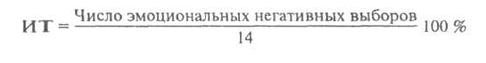
В зависимости от уровня индекса тревожности дети подразделяются на 3 группы:
а) высокий уровень тревожности (ИТ выше 50%);
б) средний уровень тревожности (ИТ от 20 до 50%);
в) низкий уровень тревожности (ИТ от 0 до 20%).
Качественный анализ
Каждый ответ ребенка анализируется отдельно. Делаются выводы относительно возможного характера эмоционального опыта ребенка в данной (и подобной ей) ситуации. Особенно высоким проективным значением обладают рис. 4 («Одевание»), 6 («Укладывание спать в одиночестве»), 14 («Еда в одиночестве»). Дети, делающие в этих ситуациях отрицательный эмоциональный выбор, вероятнее всего, будут обладать наивысшим ИТ; дети, делающие отрицательные эмоциональные выборы в ситуациях, изображенных на рис. 2 («Ребенок и мать с младенцем»), 7 («Умывание»), 9 («Игнорирование») и 11 («Собирание игрушек»), с большей вероятностью будут обладать высоким или средним ИТ.
Как правило, наибольший уровень тревожности проявляется в ситуациях, моделирующих отношения ребенок—ребенок («Игра с младшими детьми», «Объект агрессии», «Игра со старшими детьми», «Агрессивное нападение», «Изоляция»). Значительно ниже уровень тревожности в рисунках, моделирующих отношения ребенок-взрослый («Ребенок и мать с младенцем», «Выговор», «Игнорирование», «Ребенок с родителями»), и в ситуациях, моделирующих повседневные действия («Одевание», «Укладывание спать в одиночестве», «Умывание», «Собирание игрушек», «Еда в одиночестве»).
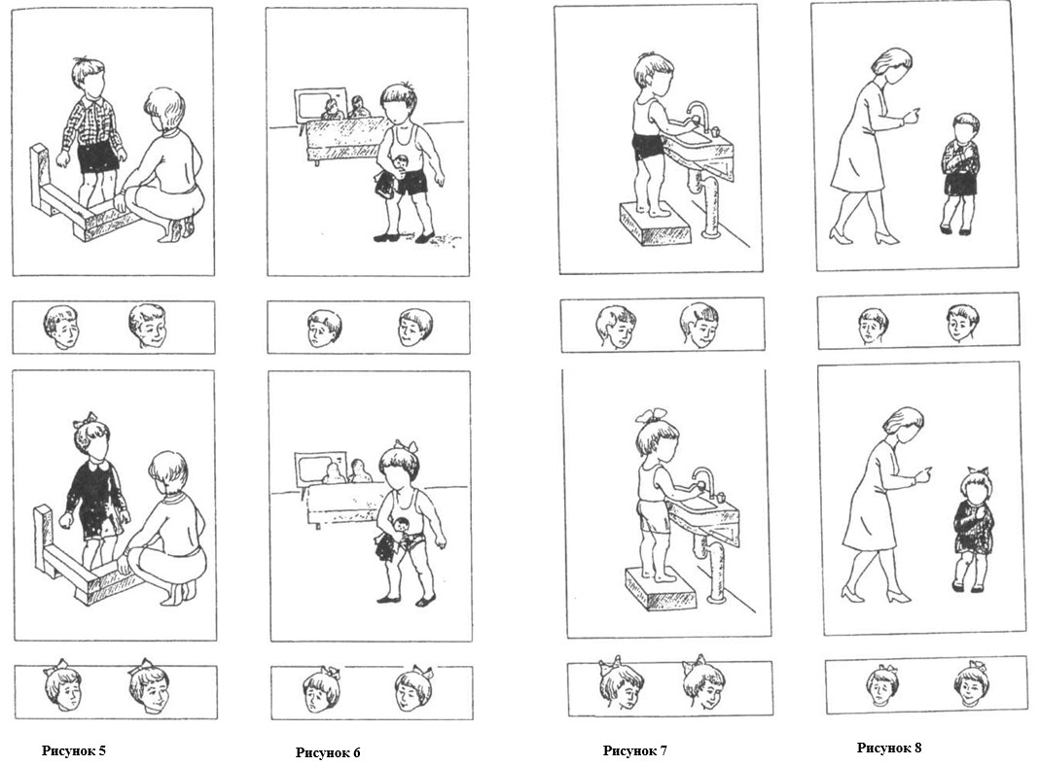
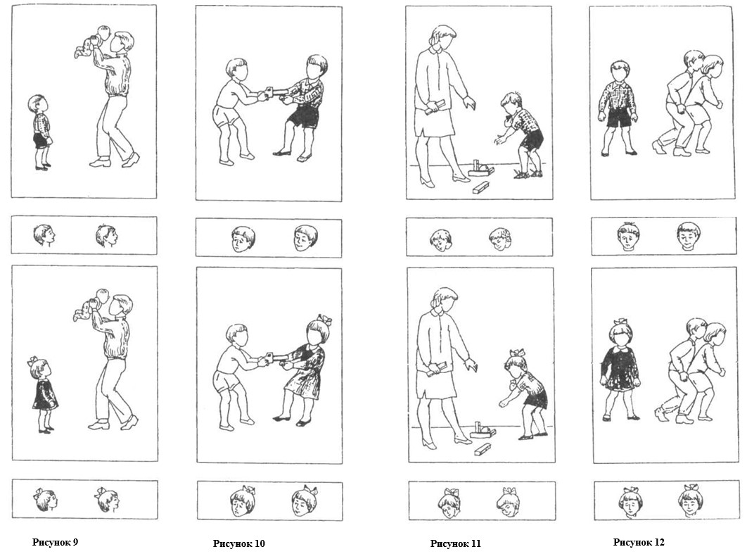
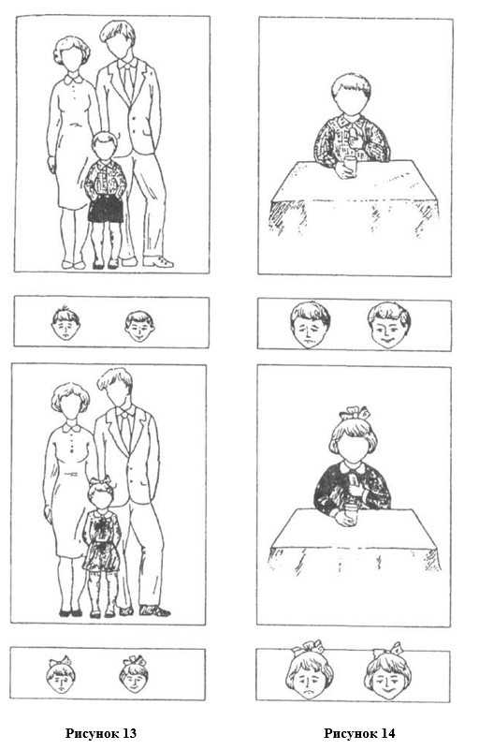

Приложение 2
Графическая методика «Кактус»
(М. А. Панфилова)
Методика М.А. Панфиловой "Кактус" используется в работе с детьми, начиная с трех лет.
Процедура диагностики
Предложите ребенку лист А4, стандартный 12-цветный набор карандашей и дайте инструкцию: «Нарисуй кактус». Если ребенок будет задавать уточняющие вопросы: «Какой?», «Где нарисовать?», «Можно ли раскрасить?», «Надо ли рисовать колючки?», «Можно ли нарисовать что-то еще?», ответьте: «Как хочешь». Во время рисования не делайте никаких критических замечаний и не подсказывайте.
После того, как ребенок завершит рисунок, попросите его ответить на вопросы:
- Он сильно колется?
- Его можно потрогать?
- Кактус растет один или с каким-то растением по соседству?
- Если растет с соседом, то какое это растение?
- Когда кактус подрастет, то как он изменится?
- Этот кактус домашний или дикий?
- Кактусу нравится, когда за ним ухаживают, поливают, удобряют?
Можно задать и другие любые вопросы, относящиеся к рисунку. Ответы ребенка имеют такое же диагностическое значение, как и рисунок.
Проективная рисуночная методика «Кактус»
Дата_____________________________Группа________________________________________
Фамилия, имя ребенка__________________________________________________________
Дата рождения______________________ Возраст____________________________________

Критерии интерпретации рисунка:
Ключевые объекты:
Размер кактуса _______________________________________________________________
____________________________________________________________________________
Колючки кактуса _____________________________________________________________
____________________________________________________________________________
Цветы и отростки на кактусе, декорированный узором горшок ________________________
____________________________________________________________________________

Пространственное расположение и цветовая гамма:
Смещение рисунка от центра ___________________________________________________
____________________________________________________________________________
Цвета _______________________________________________________________________
____________________________________________________________________________
Словесное описание кактуса
Сильно ли колется кактус? _____________________________________________________
____________________________________________________________________________
Можно ли его потрогать? _______________________________________________________
____________________________________________________________________________
Один ли растет кактус или у него есть соседи? _____________________________________
____________________________________________________________________________
Если растет с соседом, то какое это растение? ______________________________________
____________________________________________________________________________
Как кактус изменится, когда вырастет? ___________________________________________
____________________________________________________________________________
Дикий или домашний кактус? ___________________________________________________
____________________________________________________________________________
Есть ли кто-то ухаживающий за ним? _____________________________________________
____________________________________________________________________________
Как кактус относится к уходу за собой? ___________________________________________
____________________________________________________________________________
Результат ___________________________________________________________________
____________________________________________________________________________________________________________________________________________________________________________________________________________________________________
Заключение _________________________________________________________________
____________________________________________________________________________

Критерии интерпретации рисунка
Интерпретации подлежат:
- ключевые объекты;
- пространственное расположение и цветовая гамма;
- словесное описание рисунка.
Кактус символизирует автора рисунка: степень колючести и будущие изменения — агрессивность ребенка и его представления о своем будущем; горшок, местонахождение кактуса и уход за ним — характер опеки и отношений в семье.
Если ребенок выполнил несколько рисунков, изображающих кактус, интерпретируйте все, но особенное внимание уделите первому. Повторное рисование, исправления, перерисовывания указывают на переживание ребенком интенсивной тревоги.
Ключевые объекты
При анализе кактуса обратите внимание на его расположение, размер и отдельные детали.
Размер кактуса указывает на представление ребенка о собственной значимости, его самоценность. Изображение крупного кактуса от 1/2 до 2/3 листа свойственно уверенным детям с благополучным самоотношением и является нормальным. Кактусы более 2/3 листа, во весь лист и даже не поместившиеся целиком на листе указывают на стремление ребенка доминировать. Также они характерны для агрессивных детей и детей, которые находятся в отношениях острой сиблинговой конкуренции. Это общая закономерность анализа детского рисунка: чем крупнее рисунок, тем сильнее выражено у испытуемого стремление к лидерству и доминированию.
Рисунки менее ½ листа, особенно в сочетании со смещением рисунка в нижнюю часть листа, слабым нажимом и тонкой линией рисунка, указывают на неуверенность, робость, переживаемую низкую самооценку. Скрытные, осторожные, робкие испытуемые используют в изображении кактуса зигзаги. Многочисленные исправления, перерисовывания, паузы перед рисованием, обведения, штриховки указывают на тревожность.
Колючки кактуса — символ агрессивности. Чем крупнее, чаще и острее изображенные иголки, тем выше уровень агрессивности испытуемого. Об этом свидетельствует описание кактуса как очень колючего, который не допускает прикосновений. Если иголки на кактусе неострые — слишком тоненькие, короткие, напоминающие скорее пух, чем защитные иголки, то можно предполагать наличие у испытуемого трудностей с прямым проявлением агрессии. То есть ребенок испытывает агрессию, но выражать ее не умеет.
Цветы и отростки на кактусе, декорированный узором горшок указывают на демонстративность.
Интерпретируя рисунок, представьте изображенный кактус ожившим: какие эмоции он вызывает, приятен ли он, ухожен ли, какое общее впечатление создает.
Пространственное расположение и цветовая гамма
Пространственное расположение рисунка и его цветовую гамму анализируйте традиционным образом.
Смещение рисунка от центра влево — указатель ориентации на прошлое; вправо — на будущее. Верхняя и нижняя части листа символизируют соответственно осознанные и бессознательные переживания. Верхняя часть листа также показывает переживания испытуемого, связанные с широким социумом, нижняя — с семьей.
Интерпретируя рисунок, обратите внимание, есть ли различия в технике и деталях изображения правой и левой, нижней и верхней частей рисунка. Более детализированные фрагменты рисунка указывают на большую насыщенность переживаний (например, в прошлом). Проанализируйте, не концентрируются ли признаки переживаний негативных эмоций в какой-либо части рисунка — на это указывают штриховки, перерисовывания, определенные цвета.
Цвета, использованные ребенком, дают некоторые сведения о его эмоциональности:
- красный — напор, страстность, демонстративность, агрессия;
- оранжевый — чувство небезопасности;
- желтый — оптимизм, инфантильность (один из предпочитаемых цветов, что для дошкольного возраста естественно);
- зеленый — уравновешенность;
- синий — «мужские» черты характера: независимость, самоконтроль, рациональность;
- фиолетовый — тревога, тяга к мистике;
- черный — протест, пессимизм, усталость.
Одноцветные рисунки — показатель «страха самопредъявления», т. е. ребенок не хочет показывать истинные мысли и чувства.
Невозможное в реальности использование цвета, например, черный кактус, кактус в клеточку, указывает на неадекватность эмоциональных реакций.
Словесное описание кактуса
Дополнит диагностические сведения беседа с ребенком, в которой вы получите описание кактуса, задав следующие вопросы.
«Сильно ли колется кактус и можно ли его потрогать?» Ответы на эти вопросы показывают, насколько ребенок доступен для контакта. Чем сложнее прикоснуться к кактусу, тем труднее доступ к взаимодействию с ребенком, тем более естественным и безопасным для себя он считает дистанцирование от окружающих.
Бывают такие варианты ответов: «потрогать кактус может только мама» — т. е. ребенок готов к доверительному контакту только с мамой; «кактус никто не трогает» — это может указывать на то, что ребенок переживает отсутствие интереса окружающих к его жизни, испытывает чувство заброшенности.
«Один ли растет кактус или у него есть соседи?» Соседи кактуса — значимые близкие люди, чаще всего — сиблинги. Описание соседей может дать информацию об отношении ребенка к членам семьи:
- чувствует ли он сходство с ними — кактус и соседи похожи;
- дают ли они ему что-то положительное — общаются, не дают скучать, защищают от чего-то;
- наносят ли они ему вред — отвлекают от него внимание ухаживающего человека, загораживают от солнца, обижают.
«Как кактус изменится, когда вырастет?» Ответ на этот вопрос отражает представления ребенка о своем будущем. Нормальным, благополучным вариантом считается представление о прогрессе: кактус станет больше, сильнее, расцветет; у него могут появиться друзья или детеныши, улучшится среда обитания и т. п. Это естественные детские представления о развитии, сопровождающемся увеличением радости, компетентности, счастья.
Ответ, который содержит частично или полностью негативный прогноз — кактус погибнет, заболеет, останется один и т. п., — говорит о более или менее выраженном катастрофическом видении собственных жизненных обстоятельств и предстоящих изменений.
Настораживающим является и ответ «не знаю» — он может указывать на переживание тревоги в отношении будущего, но может быть и формой отказа ребенка от задания.
«Дикий или домашний кактус? Есть ли кто-то ухаживающий за ним? Как кактус относится к уходу за собой?» Ответы на эти вопросы дают информацию о том, как ребенок воспринимает детско-родительские отношения.
Домашний кактус изображают дети, осознающие свою включенность в семью и заботу взрослых о себе. Дикие кактусы рисуют те, кто не чувствует достаточной адекватной возрасту опеки и заботы.
Чем более реалистично и конкретно описано существо, которое заботится о кактусе, тем понятнее и очевиднее для ребенка семейные роли. В благополучном варианте ребенок описывает некоторого хозяина (любое существо), который оказывает необходимую кактусу заботу постоянно и внимательно, а кактус рад этой заботе и не испытывает никаких негативных ответных чувств. Это означает, что ребенок твердо убежден в наличии и естественности постоянного ухода родителя за собой. Если в рассказе о кактусе нет кого-то, кто дает такую заботу, или уход за кактусом происходит время от времени то одним, то другим существом, то он ее не чувствует или считает непостоянной и недостаточной. Отследите данный момент в изображении горшка.
Горшок, в котором растет кактус, символизирует опеку в детско-родительских отношениях. Кактус, изображенный без горшка, растущим в дикой природе, свидетельствует о переживании одиночества в отношениях с близкими, нехватке опеки и домашнего тепла. Кактусы в огромных горшках — гиперопекаемые дети. Адекватное, приближенное к бытовому соотношение размеров горшка и кактуса указывает на соответствующий потребностям и особенностям ребенка уровень родительской опеки.
Множество деталей на горшке выдает тревожность, связанную со способами проявления заботы в семье. Цвет горшка сигнализирует о детских чувствах, испытываемых в отношениях с родителями.
Приложение 3
Методика «Лесенка»
(В. Г. Щур)
Цель исследования: определить особенности самооценки ребёнка (как общего отношения к себе) и представлений ребёнка о том, как его оценивают другие люди.
Возрастная категория: 7 – 10 лет.
Материал и оборудование: нарисованная лесенка, лист бумаги, карандаш (ручка).
Процедура исследования: Методика проводится индивидуально. Процедура исследования представляет собой беседу с ребёнком с использованием определённой шкалы оценок, на которой он сам помещает себя и предположительно определяет то место, куда его поставят другие люди.
Проведение теста: Ребенку дают листок с нарисованной на нём лестницей и объясняют значение ступенек. Важно проследить, правильно ли понял ребёнок ваше объяснение. В случае необходимости следует повторить его. После этого задают вопросы, ответы записывают.
Инструкция: Вот лесенка. Если на ней расположить всех ребят, то здесь (показать первую ступеньку, не называя ее номер) будут стоять самые хорошие ребята, тут (показать вторую и третью) – хорошие, здесь (показать четвертую) – ни хорошие, ни плохие ребята, тут (показать пятую и шестую ступеньки) – плохие, а здесь (показать седьмую ступеньку) – самые плохие. На какую ступеньку ты поставишь себя? Объясни почему». В случае затруднений с ответом повторите инструкцию еще раз.
Обработка результатов и интерпретация
Ступенька 1 – завышенная самооценка. Она чаще всего характерна для первоклассников и является для них возрастной нормой. В беседе дети объясняют свой выбор так: «Я поставлю себя на первую ступеньку, потому что она высокая», «Я самый лучший», «Я себя очень люблю», «Тут стоят самые хорошие ребята, и я тоже хочу быть с ними». Нередко бывает так, что ребенок не может объяснить свой выбор, молчит, улыбается или напряженно думает. Это связано со слабо развитой рефлексией (способностью анализировать свою деятельность и соотносить мнения, переживания и действия с мнениями и оценками окружающих).
Ступеньки 2, 3 – адекватная самооценка. У ребенка сформировано положительное отношение к себе, он умеет оценивать себя и свою деятельность: «Я хороший, потому что я помогаю маме», «Я хороший, потому что учусь на одни пятерки, книжки люблю читать», «Я друзьям помогаю, хорошо с ними играю», – и т.д. Это нормальный вариант развития самооценки.
Ступенька 4 – заниженная самооценка. Дети, ставящие себя на четвертую ступеньку, имеют несколько заниженную самооценку. Как правило, это связано с определенной психологической проблемой. В беседе ребенок может о ней рассказать. Например: «Я и ни хороший и ни плохой, потому что я бываю добрым (когда помогаю папе), бываю злым (когда на братика своего кричу)». Здесь налицо проблемы во взаимоотношениях в семье. «Я ни хорошая и ни плохая, потому что пишу плохо буквы, а мама и учительница меня ругают за это». В данном случае разрушены ситуация успеха и положительное отношение школьницы, по меньшей мере к урокам письма; нарушены межличностные отношения со значимыми взрослыми».
Ступеньки 5, 6 – низкая самооценка. Иногда у ребенка ситуативно занижается самооценка. На момент опроса что-то могло произойти: ссора с товарищем, неудачно наклеенный домик и т.д. И в беседе ученик расскажет об этом. Например: «Я плохой, потому что подрался с Сережей», «Я плохая, потому что балуюсь», – и т.д. В таких случаях, как правило, через день-другой Вы получите от ребенка другой ответ (с положительной самооценкой).
Гораздо серьезнее являются стойкие мотивированные ответы ребят, где красной линией проходит мысль: «Я плохой!» Опасность этой ситуации в том, что низкая самооценка может остаться у ребенка на всю его жизнь, вследствие чего он не только не раскроет своих возможностей, способностей, задатков, но и превратит свою жизнь в череду проблем и неурядиц, следуя своей логике: «Я плохой, значит, я не достоин ничего хорошего».
Ступенька 7– резко заниженная самооценка. Чтобы отнести себя к «самым плохим ребятам», нужен комплекс негативных, постоянно влияющих на ребенка факторов.
Отсутствие своевременной квалифицированной помощи в преодолении причин трудностей в обучении и общении ребенка, несформированность положительных межличностных отношений с родителями, педагогами, друзьями – наиболее частые причины резко заниженной самооценки.
Тест « Лесенка»
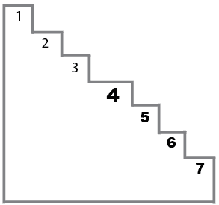
Приложение 4
Рисунок «Несуществующее животное»
(М. З. Друкаревич)
Методика “Рисунок несуществующего животного” относится к разряду проективных. Исследования подтверждают, что в коммуникативной ситуации, характризующейся неформальным контактом между испытуемым и экспериментатором и возникающей на основе открытого сотрудничества, порождаемый образ фантазии связан с Я-образом субъекта. Несмотря на то, что процесс проекции протекает без достаточного контроля сознания, он подчинен и сознательным установкам.
Рисунок правомерно отнести к области невербальной (в данном случае графической) коммуникации. Это подтверждается известной зависимостью достоверности и валидности получаемой посредством проективной техники информации от условий коммуникативной ситуации, в которой проекция проявляется.
На сегодняшний день можно считать достаточно обоснованными положения о существовании разнообразных связей образа несуществующего животного с Я-образом испытуемого, опосредованности фантазии опытом и о наличии разнообразных связей между уровнем притязаний (высотой оценки качеств собственной личности, обладать которыми стремится испытуемый: идеальный Я-образ), самооценкой, установками реагирования в конфликтных ситуациях и расположением рисунка на листе бумаги и его ориентацией.
Методика РНЖ валидизировалась в основном на клиническом контингенте в ситуации достаточно неформального и заинтересованного отношения со стороны испытуемых.
Цель: В плане индивидуального консультирования может использоваться в качестве эвристической опоры для направления беседы. Требует объединения с другими методами или тестами. Рекомендуется также проводить эту методику в одном сеансе с монотонными вербальными тестами-опросниками, используя ее как средство, повышающее живой интерес испытуемого к работе.
Материал: 1) простой карандаш средней твердости, неостро отточенный (ручкой, фломастером рисовать нельзя), т.к. только карандаш передает моторику руки (нажим, дрожание, прерывистость и т.д.), что очень важно при анализе; 2) лист бумаги стандартный, белый или кремовый, но не глянцевый. Бумага должна быть ориентирована вертикально.
Инструкция: “Придумайте и нарисуйте несуществующее животное и назовите его несуществующим названием.” Далее можно уточнить, что нежелательно брать животное из мультфильмов, т.к. оно уже кем-то придумано; вымершие животные тоже не подходят.
Некоторые общие замечания к интерпретации РНЖ: важной характеристикой является связь рисунка с метафорами речи. В самом общем виде процесс интерпретации состоит в следующем: то, что содержится в рисунке (местоположение, детали и их взаимоотношения), буквально переносится на личность рисовавшего в качестве его метафорического описания. Суждение о личности, как правило, формируется в результате перевода с языка метафорического описания на привычный профессиональный жаргон. Пример: шипы - “личность с шипами” - склонность к защитной агрессии; большие уши - “человек с большими ушами” - повышенная заинтересованность в информации о себе.
Основной трудностью при истолковании рисунка является многозначность отдельных деталей и признаков. Например, величина рисунка, в зависимости от характера контура, графики, эмоционального фона и т.д., может говорить либо о тенденциях к самораспространению, о преобладании эгоцентрических установок, либо о нарушении контроля над интенсивностью аффективных проявлений или гипертимии (гипомании) и т.д.
При наличии в рисунке панциря, шипов, чешуи и т.п. при интерпретации естественно на первый план выступает контекст самозащиты, задаваемый оппозицией “уязвимость - защищенность”, а, например, не характер уровня притязаний, связанный с расположением по вертикали. Эвристической опорой в обоих примерах служит употребимость указанных аспектов рисунка в повседневной речевой метафорике (например, “высокая самооценка”, “высокие цели” или “человек в панцире”).
Правильный выбор контекста является важным приемом в работе с рисунком, позволяющим расширить содержательно его интерпретацию. Количество возможных интерпретационных контекстов зависит от фантазии и внутренней подвижности экспериментатора. Однако здесь же кроется и опасность “обратной проекции” собственных личностных черт на материал рисунка.
АСПЕКТЫ АНАЛИЗА РИСУНКА
Разделяются на формальные и содержательные.
Формальный анализ рисунка
К формальному аспекту относятся: 1) семантика расположения в пространстве; 2) графологические признаки.
1. Семантика пространства проективного рисунка.
Как свидетельствует практика и экспериментальные исследования, пространство рисунка семантически неоднородно. Оно связано с эмоциональной окраской переживаний и временным периодом - настоящим, прошлым и будущим, а также с действенным и идеальным. Пространство, расположенное сзади и слева от субъекта, связано с прошлым и бездеятельностью (т.е. с отсутствием активной связи между замыслом, планированием и его осуществлением), а пространство впереди и справа - с периодом будущего и активностью. Лист бумаги является двумерной проекцией этого пространства.
На листе левая сторона и низ рисунка связаны с отрицательно окрашенными эмоциями, депрессией, неуверенностью, пассивностью. Правая сторона (соответственно доминантной правой руке) и верх - с положительно окрашенными эмоциями, энергией, активностью, конкретностью действий.
В норме рисунок расположен по средней линии (или несколько левее) и чуть выше середины листа бумаги. Положение рисунка ближе к верхнему краю листа (чем больше, тем выраженнее) трактуется как высокая самооценка, неудовлетворенность собственным положением в обществе и недостаточным признанием окружающих, претензия на продвижение, тенденция к самоутверждению, потребность в признании. Повышение положения рисунка на листе бумаги коррелирует со стремлением к эмоциональному принятию со стороны окружения, со стремлением соответствовать высокому социальному стандарту. Повышение рисунка также связано с уменьшением фиксации на препятствиях к достижению ситуативных потребностей.
Положение в нижней части листа - обратный показатель: неуверенность в себе, низкая самооценка, подавленность, нерешительность, незаинтересованность в своем социальном положении, отсутствие стремления быть принятым окружением, склонность к фиксации на препятствиях к достижению ситуативных потребностей.
Правая и левая полуплоскость листа имеют противоположную коннотацию по оппозициям “пассивность - деятельность”, “внутреннее - внешнее”, “прошлое - будущее”. Соответственно расценивается местоположение рисунка вправо и влево от средней линии листа, а также ориентация головы и тела животного вправо, влево, в фас. Местоположение скорее символизирует общую направленность в сторону достижения тех или иных состояний в рамках указанных оппозиций.
Голова, направленная вправо, - устойчивая тенденция к действию: почти все, что обдумывается и планируется, осуществляется или, по крайней мере, начинает осуществляться (если даже и не доводится до конца). Испытуемый настроен на реализацию своих намерений и установок.
Голова, направленная влево, - тенденция к рефлексии, к размышлению, “не человек действия”. Лишь незначительная часть замыслов реализуется или хотя бы начинает реализовываться. Нередко это также - нерешительность, страх перед активными действиями (вариант: отсутствие ли тенденции к действию или боязнь активности - следует решить дополнительно). Это также может быть связано с отсутствием притязаний на самоутверждение в сфере внешне-преобразовательной деятельности, отсутствием склонности к доминированию, с фиксацией на какой-либо ситуации в прошлом.
Положение “анфас”, т.е. голова, направленная на рисовавшего, может трактоваться как эгоцентризм. Такое положение часто бывает сходно по значению в отношении описанных параметров уровня притязаний с поворотом влево. Иногда оно трактуется как прямота, бескомпромиссность, сформировавшиеся как реакция на глубинное чувство незащищенности.
Сдвиг вправо рисунка может свидетельствовать об акцентировании будущего, мужских черт характера, стремлении к контролю над ситуацией, ориентации на окружающих, экстраверсии. Сильный сдвиг вправо наблюдается достаточно редко и может быть связан с “бунтарством”, неподчинением.
Сдвиг рисунка влево имеет противоположное значение. Это акцентирование прошлого, нежелание участвовать в ситуации, склонность к принятию вины и ответственности на себя, застенчивость, интроверсия. Преобладают интропунитивные реакции, снижается уровень внешне-направленной агрессивности и реактивности.
Двух (и более)-головные животные и “тяни-толкай” рассматриваются как выражение противоречивых тенденций.
Необходимо также осторожно подходить к интерпретации рисунков, занимающих более 2/3 площади листа бумаги; а также к рисункам, выходящим за срез листа: они могут не подчиняться указанным семантическим закономерностям.
Особую категорию составляют также маленькие рисунки, расположенные в левом верхнем углу листа. Этот тип локализации часто свидетельствует о высокой тревожности, склонности к регрессивному поведению и эскапизму (желание выйти из ситуации, уход в прошлое либо в фантазию), избеганию новых переживаний. Возможна выраженная дисгармнония между самооценкой и уровнем притязаний (актуальным и идеальным образом “Я”). Эти рисунки также могут не подчиняться общим семантическим закономерностям.
К ряду интерпретационных приемов работы с пространством относится обращение внимания на ощущения, вызванные рисунком (например, шаткость - устойчивость, что относится к ориентации в социуме, самооценке и пр.). Можно попытаться представить, куда двинется животное, если “открепить” его от плоскости (вправо, влево, вверх, вниз), или оно останется на месте. Можно попытаться определить, насколько однозначен или противоречив рисунок движения животного (например, одна часть фигуры движется в одном направлении, а другая этому препятствует, либо движется в противоположном направлении).
2. Графологические аспекты интерпретации рисунка (два аспекта).
2.1. Уровень наличных технических средств воплощения образа в графике. К этому аспекту относится анализ линии.
Для нормы характерна уверенная линия со средним равномерным нажимом и четкими соединениями.
Колеблющаяся, прерывающаяся линия, “островки” перекрывающих друг друга линий, несоединенные углы, “запачканные” рисунки говорят о легкой напряженности, повышенном уровне тревожности. Контуры рисунка здесь могут быть размытыми, “волосатыми”, во всем исполнении может чувствоваться неуверенность, неловкость.
Характер линии служит одним из индикаторов общей энергии. Слабая паутинообразная линия (“возит карандашом по бумаге”, не нажимая на него) является признаком экономии энергии, астенизации, снижения общего тонуса. (При пониженном фоне настроения встречается достаточно редко и сочетается с экономией линии и деталей).
Обратный характер линии не является полярным: это не энергия, а следствие увеличения тонуса мускулатуры в связи с тревожностью. Особо следует обращать внимание на резко продавленные линии, видимые с обратной стороны листа (судорожный, высокий тонус рисующей руки) - резкая генерализованная тревожность. Необходимо обращать внимание на то, какая деталь, какой символ выполнен с увеличением нажима, т.е. к чему привязана тревога (например, верхний “шип”). О повышении тревожности также говорит наличие штриховки внутри контура фигуры и различных деталей.
2.2. Пространственно-символический аспект. В этом аспекте анализируется направление линии и характер контура.
“Падающие линии” и преимущественное направление сверху вниз влево свидетельствует о быстро истощаемом усилии, низком тонусе, возможной депрессии. “Поднимающиеся линии”, преобладание движения снизу вверх направо говорят о хорошем энергетическом обеспечении движения, склонности к трате энергии, агрессивности.
Контур фигуры традиционно трактуется как граница Я и социума, символизируемого окружающим пространством. Фигура круга, особенно ничем не заполненного, символизирует тенденцию к сокрытию, замкнутость, закрытость своего внутреннего мира, нежелание сообщать о себе сведения окружающим, нежелание подвергаться тестированию. Такие рисунки дают очень ограниченное количество информации об испытуемом.
Контур фигуры анализируется по наличию или отсутствию выступов типа шипов, панцирей, игл, прорисовке или затемнению линии контура. Это - защита от окружающих: агрессия, если они выполнены в острых углах; страх и тревога, если имеет место затемнение, “запачкивание” линии контура; опасение и подозрительность, если поставлены “щиты”, заслоны, линия удвоена.
Направленность такой защиты определяется соответственно пространственному положению. Верхний контур - против вышестоящих, против лиц, реально имеющих возможность наложить запрет, ограничение, осуществить принуждение, т.е. против старших по возрасту, родителей, учителей. Нижний контур - защита против насмешек, отсутствия авторитета, т.е. против нижестоящих, младших, боязнь осуждения. Боковые контуры - недифференцированная опасливость, готовность к самозащите любого порядка и в разных ситуациях. О том же говорят элементы защиты, расположенные не по контуру, а внутри контура, на самом корпусе животного. Справа - больше защита в процессе реальной деятельности, слева - больше защита своих мыслей, убеждений, вкусов.
Степень агрессивности выражена количеством, расположением и характером острых углов в рисунке, независимо от их связи с той или иной деталью. Особенно весомыми в этом отношении являются прямые символы агрессии - когти, клювы, зубы.
Контур также может рассматриваться как “оболочка”, символ контроля со стороны “Я” за собственной аффективностью, ее проявлением вовне.
Укрупненные рисунки могут свидетельствовать о повышении аффекта, эгоцентризме, придавании повышенного значения своей персоне. При этом следует учитывать, что дети рисуют крупнее взрослых, девочки - крупнее мальчиков. Мелкие рисунки - наличие депрессии, подавленность, угнетенность, повышенный самоконтроль.
Уверенные, хорошо стыкующиеся линии, упругая пластичность контура является показателем хорошего контроля аффективности. В случае повышенной возбудимости, плохой контролируемости аффективных проявлений по интенсивности появляются увеличенные рисунки с плохо пристыкованными, имеющими перерывы, но энергичными линиями контура, создающими впечатление “разрывания” оболочки изнутри наружу. Ощущение ригидности, хрупкости оболочки при отсутствии теплоты в общем впечатлении от рисунка может являться признаком длительно подавляемой эмоциональности, либо нивелирования, уплощения эмоциональной сферы.
Содержательный анализ рисунка
1. Центральная смысловая часть фигуры (голова или ее заместители). Значение расположенных на голове деталей, соответствующих органам чувств.
Уши - заинтересованность в информации и значимость мнения окружающих о себе. Дополнительно по другим показателям можно определить: предпринимает ли испытуемый что-либо для завоевания положительной оценки или только дает на оценки окружающих соответствующие эмоциональные реакции - радость, обиду и пр.
Рот. Приоткрытый рот в сочетании с языком - при отсутствии прорисовки губ - трактуется как повышенная речевая активность (болтливость); в сочетании с прорисовкой губ - чувственность, иногда - и то, и другое вместе. Открытый рот без прорисовки языка и губ, особенно зачерченный, трактуется как облегченность возникновения опасений, страха, недоверия. Рот с зубами - вербальная агрессия, в большинстве случаев - защитная (“огрызается”, грубит в ответ на обращение к нему высказывания отрицательного содержания, осуждения или порицания). Для детей и подростков характерен рисунок зачерченного рта округлой формы (в случае боязливости, тревоги).
Особое значение придается глазам как символу присущего человеку переживания страха. Это значение особо подчеркивается резкой прорисовкой радужки.
Ресницы - истероидно-демонстративные манеры в поведении. Ресницы свидетельствуют также о заинтересованности в восхищении окружающими внешней красотой и манерой одеваться, придавании большого значения внешности.
На голове бывают также дополнительные детали:
-рога: защита или агрессия (определяется в сочетании с другими признаками агрессии - когтями, щетиной, иглами и пр.; характер этой агрессии - спонтанный или защитно-ответный);
-перья: тенденция к самоукрашению и самооправданию, демонстративность;
-грива, шерсть, подобие прически: чувственность.
2. Несущая, опорная часть фигуры (ноги, лапы и пр.). Рассматривается “основательность” этой части по отношению к размерам всей фигуры и по форме.
Основательность - обдуманность, рациональность в принятии решений, основательность в суждениях, опора на существенные положения. В обратном случае - поверхностность суждений, легкомыслие в выводах, неосновательность суждений; иногда - импульсивность в принятии решения, особенно при отсутствии или почти отсутствии ног. Следует обратить внимание на характер соединения ног (лап) с корпусом: соединены точно, тщательно, небрежно, слабо, не соединены вовсе - это характер контроля за своими рассуждениями, выводами, решениями.
Однотипность и однонаправленность, повторяемость формы “ног”, лап, любых элементов опорной части - конформность суждений и установок, их стандартность, банальность. Разнообразие в положении этих деталей - своеобразие установок, суждений, самостоятельность, небанальность, иногда (соответственно необычности формы) - творческое начало или инакомыслие.
3. Части, поднимающиеся над уровнем фигуры (могут быть функциональными или служить украшением).
Крылья, дополнительные ноги, щупальца, детали панциря или перья, бантики, завитушки, кудри и пр. Первые - энергия охвата разных областей человеческой деятельности, уверенность в себе, “самораспространение” с неделикатным, неразборчивым утеснением окружающих, либо любознательность, “соучастие” как можно в большем количестве мероприятий, завоевание себе “места под солнцем”, увлеченность своей деятельностью, смелость предприятий (соответственно значение детали-символа: крылья или щупальца). Второе - демонстративность, склонность к обращению на себя внимания, манерность.
Хвосты отражают отношение к собственным действиям и решениям, размышлениям, выводам, к своей вербальной продукции, судя по тому, повернуты ли эти хвосты вправо или влево. Вправо - по поводу своих действий и поступков (поведение), влево - по поводу мыслей, решений, пропущенного момента, собственной нерешительности. Положительная или отрицательная оценка этого отношения выражена в направлении хвоста: вверх (уверенно, положительно, бодро) или падающим движением вниз (недовольство собой, подавленность, сожаление, сомнение по собственному поводу, раскаяние и т.п.). Особенно следует обратить внимание на хвосты, состоящие из нескольких, иногда повторяющихся звеньев, особенно пышные, длинные, разветвленные.
4. Общая энергия. Оценивается количеством деталей рисунка:
- просто примитивный абрис;
- только необходимое количество деталей, чтобы дать представление о придуманном животном (тело, голова, конечности, хвост и т.д.);
- с заполненным контуром;
- имеет место изображение не только необходимых, но и усложняющих конструкцию дополнительных деталей.
Соответственно, чем больше составных частей и деталей (помимо самых необходимых), тем выше энергия. Если наоборот - экономия энергии, астенизированность.
5. Тематический аспект.
Тематически животные делятся на угрожающих, угрожаемых и нейтральных. Это относится и к собственной персоне, к своему “Я”, представлению о своем положении в мире. Сюда же относится представление о защищенности - беззащитности, способности опекать - потребности в заботе, дружелюбии - агрессивности и т.д.
Об инфантилизме и эмоциональной незрелости свидетельствует уподобление рисуемого животного человеку, начиная с постановки животного в положение прямохождения (на две лапы вместо четырех), одевание в человеческую одежду и кончая похожестью морды на лицо, конечностей на ноги и руки. Механизм этого сходен с аллегорическим значением животных и их характеров в сказках и притчах. Но это не следует путать с наделением животного разумом и признаками человеческих взаимоотношений себе подобными, что, напротив, является одним из признаков неформального отношения к обследованию и, следовательно, хорошей проекцией.
Следует обратить внимание на акцентировку признаков пола - вымени, сосков груди (при человекоподобной фигуре). Это относится к полу, вплоть до фиксации на сексуальных проблемах. Рисунок одноименного с собой пола считается признаком хорошей идентификации со своей сексуальной ролью; в обратном случае - может сигнализировать об имеющихся здесь нарушениях.
6. Необычные детали. Резко и необычно обращает на себя внимание вмонтирование механических частей в ткань животного: постановка животного на постамент; тракторные гусеницы; прикрепление к голове пропеллера; вмонтирование в тело проводов, электроламп и т.п.
Это наблюдается главным образом у больных шизофренией и глубоких шизоидов (если не продиктовано установкой на особую оригинальность).
7. Творческие возможности.
Выражены обычно характером сочетания элементов фигуры. Банальность, отсутствие творческого начала принимает форму “готового”, существующего животного, к которому лишь приделываются также “готовые детали” - чтобы существующее животное стало несуществующим. Оригинальность выражается в форме построения фигуры из элементов, а не из “заготовок”.
8. Название.
Может выражать рациональное содержание смысловых частей (“летающий заяц”, “бегакот”, “мухожор”). Другой вариант - словообразование с “книжно-научным”, иногда с латинским суффиксом или окончанием (“реталетус”, “наплиолярия”). Первое - рациональность, конкретная установка при ориентировке и адаптации. Второе - демонстративность, направленная, главным образом, на подчеркивание своего разума, эрудиции. Встречаются названия поверхностно-звуковые, без всякого осмысления (“грягэкр”, “лалио”), знаменующие легкомысленность отношения к окружающему, неумение учитывать сигналы опасности, наличие аффективных критериев в основе мышления, перевес эстетических элементов над рациональными. Иронически-юмористические названия (“риночурка”, “пельмеш”) встречаются при соответственно иронически-снисходительном отношении к окружающим. Инфантильные названия обычно имеют повторяющиеся элементы (“тру-тру”, “кус-кус”). Склонность к фантазированию (чаще защитного порядка) выражена непомерно удлиненными названиями.

Беседа.
Рисование животного завершается беседой-опросом. Выясняется происхождение, пол, возраст, габариты животного, уточняется предназначение необычных органов, а также органов, носящих агрессивный характер. Выясняется способ добывания пищи (плотоядное или нет), взаимоотношение с сородичами и само наличие таковых, наличие и характер поведения в опасных ситуациях, борьба с врагами или жертвами.
Если испытуемый не готов к ответам на эти вопросы, можно попросить его описать “один день из жизни животного”, задавая по ходу нужные вопросы.

Приложение 5
Методика «Методика изучения мотивации учащихся»
(М. Р. Гинсбург)
Цель: Определение мотива учения первоклассников.
Инструкция. Я сейчас расскажу тебе о детях, которые ходят в школу по разным причинам. Потом я тебе дам задание, поэтому слушай внимательно и запоминай, почему дети ходят в школу.
Мальчики (девочки) разговаривали о школе. Первый мальчик сказал: "Я хожу в школу потому, что меня мама заставляет. А если бы не мама, я бы в школу не ходил" (рис. а).
Второй мальчик сказал: "Я хожу в школу потому, что мне нравится учиться, нравится делать уроки. Даже если бы школы не было, я бы все равно учился" (рис. б).
Третий мальчик сказал: "Я хожу в школу потому, что там весело и много ребят, с которыми можно играть" (рис. в).
Четвертый мальчик сказал: "Я хожу в школу потому, что хочу быть большим. Когда я в школе, я чувствую себя взрослым, а до школы я был маленьким" (рис. г).
Пятый мальчик сказал: "Я хожу в школу потому, что надо учиться. Без учения никакого дела не сделаешь, а выучишься - можешь стать кем захочешь" (рис. д).
Шестой мальчик сказал: "Я хожу в школу потому, что получаю там пятерки" (рис. е).
После рассказа о девочках (мальчиках) экспериментатор задает ребенку следующие вопросы:
Кто, по-твоему, из них прав? Почему?
С кем из них ты хотел бы вместе играть? Почему?
С кем из них ты хотел бы вместе учиться? Почему?
Ребенок последовательно осуществляет три выбора.
Протокол обследования
Ф.И.О. ребенка _______________________________________________________________
Дата рождения________________________ полных лет______________________________
Образовательная организация ___________________________________________________
Дата обследования ____________________________________________________________
Ведущий тип мотивации (внешняя мотивация, мотивация достижения, соревновательная мотивация, игровая или учебная, мотивация успеха и т.п.)
Выборы | Мотивы
Выборы | 1 (внешний) | 2 (учебный) | 3 (игровой) | 4 (позиционный) | 5 (социальный) | 6 (отметка)
I выбор
II выбор
III выбор
Обработка результатов. Ответ (выбор определённой картинки) экспериментатор заносит в таблицу и затем оценивает.
Мотивы:
1. внешний (а),
2. учебный (б),
3. игровой (в),
4. позиционный (г),
5. социальный (д),
6. мотив - оценка (е).
Анализ результатов:
Контрольный выбор добавляет к общей сумме баллов количество баллов соответствующего выбора.
Учебная мотивация диагностируется по наибольшему количеству баллов (доминирующая мотивация). Иногда ребенок может руководствоваться и другими мотивами. Об отсутствии мотивации обучения свидетельствует ограниченность предпочтений, т.е. школьниками практикуются различные подходы к тем или иным ситуациям.
Из ответов-выборов будущих первоклассников делается вывод о сущности ведущего мотива будущей учебной деятельности.
Выбор ребенком одной и той же картинки три раза подряд, а также ответы на вопросы, подтверждающие осознанность его выбора, свидетельствуют о наличии одного ведущего мотива.
Выбор ребенком одной и той же картинки два раза подряд и ответы на вопросы, подтверждающие осознанность его выбора, свидетельствуют о наличии одного ведущего мотива, а также другого мотива, менее значимого.
Если ребенок выбирает три разных картинки и осознанно объясняет свои выборы, то это свидетельствует о разносторонней мотивации, по ведущим следует считать мотив, обозначенный первой выбранной картинкой.
Когда ребенок выбирает 3 разных картинки и не может рационально объяснить свои выборы, это может свидетельствовать о недостаточном развитии мотивационной составляющей при подготовке к школе. Но условно ведущим следует считать мотив, обозначенный первой выбранной картинкой.
Для отслеживания дальнейшей результативности процесса формирования учебной мотивации у учащихся целесообразно выявить уровень мотивации в целом.
Внешний мотив - 0 баллов;
Игровой мотив - 1 балл;
Получение отметки - 2 балла;
Позиционный мотив - 3 балла;
Социальный мотив - 4 балла;
Учебный мотив - 5 баллов.
Баллы выбранных картинок суммируются и на их основе по оценочной таблице выявляются уровни мотивации.
ОЦЕНОЧНАЯ ТАБЛИЦА УРОВНЕЙ МОТИВАЦИИ
Количественный:
I - очень высокий уровень мотивации, преобладание учебных мотивов, возможно наличие социальных мотивов;
II - высокий уровень учебной мотивации, преобладание социальных мотивов, возможно присутствие учебного и позиционного мотивов;
III - нормальный уровень мотивации, преобладание позиционных мотивов, возможно присутствие социального и оценочного мотивов;
IV - сниженный уровень мотивации, преобладание оценочных мотивов, возможно присутствие позиционного и игрового (внешнего) мотивов;
V - низкий уровень учебной мотивации, преобладание игровых или внешних мотивов, возможно присутствие оценочного мотива.
Качественный:
Внешний - собственного желания ходить в школу ребенок не проявляет, школу он посещает только по принуждению.
Учебный - ребенку нравится учиться, нравится посещать школу.
Игровой - в школе ребенку нравится только играть, гулять, общаться с детьми.
Позиционный - ребенок ходит в школу не для того, чтобы овладевать учебной деятельностью, а для того, чтобы почувствовать себя взрослым, повысить свой статус в глазах детей и взрослых.
Социальный - ребенок ходит в школу не для того, чтобы быть образованным, узнавать что-то новое, а потому, что знает: учиться надо, чтобы в будущем получить профессию, - так говорят родители.
Отметка - ребенок ходит в школу, чтобы зарабатывать пятерки, за которые хвалят родители и учитель.
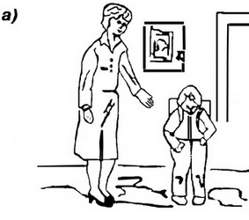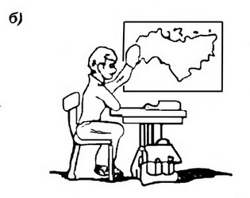
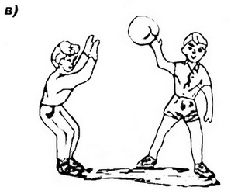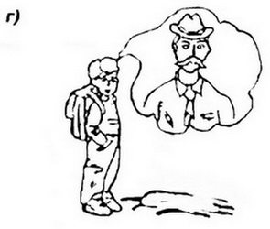
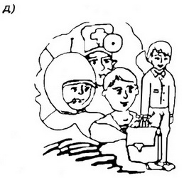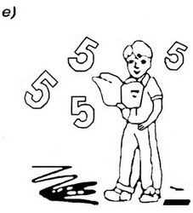

Приложение 6
«Тест школьной тревожности»
(Филлипс)
Цель исследования — изучение уровня и характера тревожности, связанной со школой.
Возраст испытуемых: дети младшего и среднего школьного возраста.
Оборудование, стимульный материал: Бланк опросника, ручка.
Описание процедуры исследования: Тест состоит из 58 вопросов, которые могут зачитываться школьниками, а могут и предлагаться в письменном виде. На каждый вопрос требуется однозначно ответить «Да» или «Нет».
Инструкция: «Ребята, сейчас Вам будет предложен опросник, который состоит из вопросов о том, как Вы себя чувствуете в школе. Старайтесь отвечать искренне и правдиво, здесь нет верных или неверных, хороших или плохих ответов. Над вопросами долго не задумывайтесь. На листе для ответов вверху запишите свое имя, фамилию и класс. Отвечая на вопрос, записывайте его номер и ответ "+", если Вы согласны с ним, или "—", если не согласны».
ТЕКСТ ОПРОСНИКА:
1. Трудно ли тебе держаться на одном уровне со всем классом?
2. Волнуешься ли ты, когда учитель говорит, что собирается проверить, насколько ты знаешь материал?
3. Трудно ли тебе работать в классе так, как этого хочет учитель?
4. Снится ли тебе временами, что учитель в ярости от того, что ты не знаешь урок?
5. Случалось ли, что кто-нибудь из твоего класса бил или ударял тебя?
6. Часто ли тебе хочется, чтобы учитель не торопился при объяснении нового материала, пока ты не поймешь, что он говорил?
7. Сильно ли ты волнуешься при ответе или выполнении задания?
8. Случается ли с тобой, что ты боишься высказываться на уроке, потому что боишься сделать глупую ошибку?
9. Дрожат ли у тебя колени, когда тебя вызывают отвечать?
10. Часто ли твои одноклассники смеются над тобой, когда вы играете в разные игры?
11. Случается ли, что тебе ставят более низкую оценку, чем ты ожидал?
12. Волнует ли тебя вопрос о том, не оставят ли тебя на второй год?
13. Стараешься ли ты избегать игр, в которых делается выбор, потому что тебя, как правило, не выбирают?
14. Бывает ли временами, что ты весь дрожишь, когда тебя вызывают отвечать?
15. Часто ли у тебя возникает ощущение, что никто из твоих одноклассников не хочет делать то, что хочешь ты?
16. Сильно ли ты волнуешься перед тем, как начать выполнять задание?
17.Трудно ли тебе получать такие отметки, каких ждут от тебя родители?
18.Боишься ли ты временами, что тебе станет дурно в классе?
19.Будут ли твои одноклассники смеяться над тобой, если ты сделаешь ошибку при ответе?
20.Похож ли ты на своих одноклассников?
21.Выполнив задание, беспокоишься ли ты о том, хорошо ли с ним справился?
22.Когда ты работаешь в классе, уверен ли ты в том, что все хорошо запомнишь?
23.Снится ли тебе иногда, что ты в школе и не можешь ответить на вопрос учителя?
24. Верно ли, что большинство ребят относится к тебе по- дружески?
25. Работаешь ли ты более усердно, если знаешь, что результаты твоей работы будут сравниваться в классе с результатами твоих одноклассников?
26. Часто ли ты мечтаешь о том, чтобы поменьше волноваться, когда тебя спрашивают?
27. Боишься ли ты временами вступать в спор?
28. Чувствуешь ли ты, что твое сердце начинает сильно биться, когда учитель говорит, что собирается проверить твою готовность к уроку?
29. Когда ты получаешь хорошие отметки, думает ли кто-нибудь из твоих друзей, что ты хочешь выслужиться?
30. Хорошо ли ты себя чувствуешь с теми из твоих одноклассников, к которым ребята относятся с особым вниманием?
31. Бывает ли, что некоторые ребята в классе говорят что-то, что тебя задевает?
32. Как ты думаешь, теряют ли расположение те из учеников, которые не справляются с учебой?
33. Похоже ли на то, что большинство твоих одноклассников не обращают на тебя внимание?
34. Часто ли ты боишься выглядеть нелепо?
35. Доволен ли ты тем, как к тебе относятся учителя?
36. Помогает ли твоя мама в организации вечеров, как другие мамы твоих одноклассников?
37.Волновало ли тебя когда-нибудь, что думают о тебе окружающие?
38.Надеешься ли ты в будущем учиться лучше, чем раньше?
39.Считаешь ли ты, что одеваешься в школу также хорошо, как и твои одноклассники?
40.Часто ли ты задумываешься, отвечая на уроке, что думают о тебе в это время другие?
41.Обладают ли способные ученики какими-то особыми правами, которых нет у других ребят в классе?
42.Злятся ли некоторые из твоих одноклассников, когда тебе удается быть лучше их?
43.Доволен ли ты тем, как к тебе относятся одноклассники?
44.Хорошо ли ты себя чувствуешь, когда остаешься один на один с учителем?
45.Высмеивают ли временами твои одноклассники твою внешность и поведение?
46.Думаешь ли ты, что беспокоишься о своих школьных делах больше, чем другие ребята?
47.Если ты не можешь ответить, когда тебя спрашивают, чувствуешь ли ты, что вот-вот расплачешься?
48.Когда вечером ты лежишь в постели, думаешь ли ты временами с беспокойством о том, что будет завтра в школе?
49.Работая над трудным заданием, чувствуешь ли ты порой, что совершенно забыл вещи, которые хорошо знал раньше?
50.Дрожит ли слегка твоя рука, когда ты работаешь над заданием?
51.Чувствуешь ли ты, что начинаешь нервничать, когда учитель говорит, что собирается дать классу задание?
52.Пугает ли тебя проверка твоих знаний в школе?
53.Когда учитель говорит, что собирается дать классу задание, чувствуешь ли ты страх, что не справишься с ним?
54.Снилось ли тебе временами, что твои одноклассники могут сделать то, что не можешь ты?
55.Когда учитель объясняет материал, кажется ли тебе, что твои одноклассники понимают его лучше, чем ты?
56.Беспокоишься ли ты по дороге в школу, что учитель может дать классу проверочную работу?
57. Когда ты выполняешь задание, чувствуешь ли ты обычно, что делаешь это плохо?
58. Дрожит ли слегка твоя рука, когда учитель просит сделать задание на доске перед всем классом?
Описание обработки и интерпретации результатов обследования
При обработке результатов выделяют вопросы, ответы на которые не совпадают с ключом теста. Например, на 58-й вопрос ребенок ответил «Да», в то время как в ключе этому вопросу соответствует «—», т.е. ответ «нет».
Ответы, не совпадающие с ключом — это проявление тревожности. При обработке подсчитывается:
а) общее число несовпадений по всему тесту. Если оно больше 50%, можно говорить о повышенной тревожности ребенка, если больше 75% от общего числа вопросов теста — о высокой тревожности;
б) число совпадений по каждому из восьми факторов тревожности, выделяемых в тексте. Уровень тревожности определяется так же, как в первом случае. Анализируется общее внутреннее эмоциональное состояние школьника, во многом определяющееся наличием тех или иных тревожных синдромов (факторов) и их количеством.
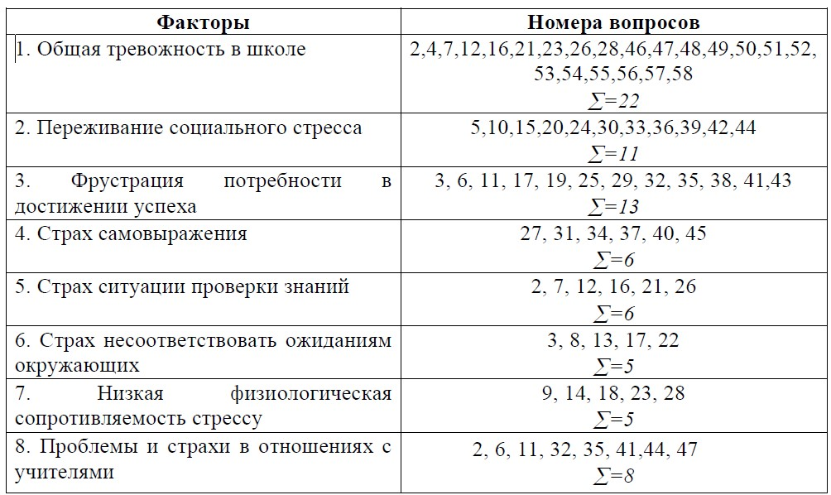
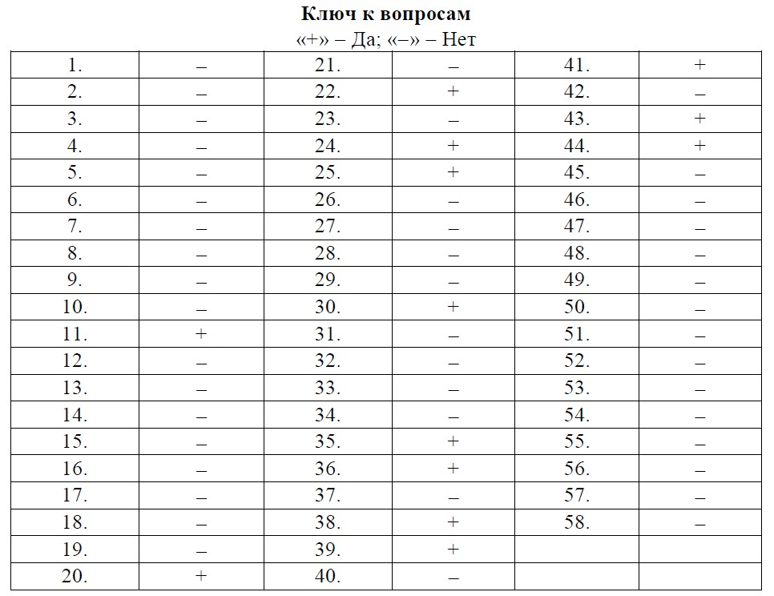
Результаты:
1. Число несовпадений знаков («+» - Да, «—» - Нет) по каждому фактору (абсолютное число несовпадений в процентах: 50%; > 50; > 75%).
2. Представление этих данных в виде индивидуальных диаграмм.
3. Число несовпадений по каждому фактору для всего класса (абсолютное значение — < 50%; > 50%; > 75%).
4. Представление этих данных в виде диаграммы.
5. Количество учащихся, имеющих несовпадений по определенному фактору > 50% и > 75% (для всех факторов).
6. Представление сравнительных результатов при повторных замерах.
7. Полная информация о каждом учащемся (по результатам теста).
Содержательная характеристика каждого синдрома (фактора)
1. Общая тревожность в школе — общее эмоциональное состояние ребенка, связанное с различными формами его включения в жизнь школы.
2. Переживания социального стресса — эмоциональное состояние ребенка, на фоне которого развиваются его социальные контракты (прежде всего — со сверстниками).
3. Фрустрация потребности в достижении успеха — неблагоприятный психический фон, не позволяющий ребенку развивать свои потребности в успехе, достижении высокого результата и т.д.
4. Страх самовыражения — негативные эмоциональные переживания ситуаций, сопряженных с необходимостью самораскрытия, предъявления себя другим, демонстрации своих возможностей.
5. Страх ситуации проверки знаний — негативное отношение и переживание тревоги в ситуациях проверки (особенно — публичной) знаний, достижений, возможностей.
6. Страх не соответствовать ожиданиям окружающих — ориентация на значимость других в оценке своих результатов, поступков и мыслей, тревога по поводу оценок.
7. Низкая физиологическая сопротивляемость стрессу — особенности психофизиологической организации, снижающие приспособляемость ребенка к ситуациям стрессогенного характера, повышающие вероятность неадекватного, деструктивного реагирования на тревожный фактор среды.
8. Проблемы и страхи в отношениях с учителями — общий негативный эмоциональный фон отношений со взрослыми в школе, снижающий успешность обучения ребенка.

Приложение 7
«Методика диагностики мотивации учения и эмоционального отношения к учению»
(А. Д. Андреева)
Цель: диагностика познавательной активности, мотивации достижения, тревожности, гнева.
Возраст: 9 - 14 лет
ПРОВЕДЕНИЕ ИССЛЕДОВАНИЯ
Учащемуся предлагается заполнить бланк.
Ф.И._________________________________________ Дата рождения ______________
Школа __________Класс_____ Дата_______
ИНСТРУКЦИЯ: Прочтите внимательно каждое предложение и обведите одну из цифр, расположенных справа, в зависимости от того, какого ваши обычное состояние на уроках в школе, как вы обычно чувствуете себя там.
Нет правильных или неправильных ответов. Не тратьте много времени на одно предложение, но старайтесь как можно точнее ответить, как вы обычно себя чувствуете.
 | Почти никогда | Иногда | Часто | Почти всегда
1. Я спокоен. | 1 | 2 | 3 | 4
2. Мне хочется понять, узнать, докопаться до сути. | 1 | 2 | 3 | 4
3. Я разъярен. | 1 | 2 | 3 | 4
4. Я падаю духом, сталкиваясь с трудностями в учебе. | 1 | 2 | 3 | 4
5. Я напряжен. | 1 | 2 | 3 | 4
6. Я испытываю любопытство. | 1 | 2 | 3 | 4
7. Мне хочется стукнуть кулаком по столу. | 1 | 2 | 3 | 4
8. Я стараюсь получать только хорошие и отличные отметки. | 1 | 2 | 3 | 4
9. Я раскован. | 1 | 2 | 3 | 4
10. Мне интересно. | 1 | 2 | 3 | 4
11. Я рассержен. | 1 | 2 | 3 | 4
12. Я прилагаю все силы, чтобы добиться успехов в учебе. | 1 | 2 | 3 | 4
13. Меня волнуют возможные неудачи. | 1 | 2 | 3 | 4
14. Мне кажется, что урок никогда не кончится. | 1 | 2 | 3 | 4
15. Мне хочется на кого-нибудь накричать. | 1 | 2 | 3 | 4
16. Я стараюсь все делать правильно. | 1 | 2 | 3 | 4
17. Я чувствую себя неудачником. | 1 | 2 | 3 | 4
18. Я чувствую себя исследователем. | 1 | 2 | 3 | 4
19. Мне хочется что-нибудь сломать. | 1 | 2 | 3 | 4
20. Я чувствую, что не справлюсь с заданием. | 1 | 2 | 3 | 4
21. Я взвинчен. | 1 | 2 | 3 | 4
22. Я энергичен. | 1 | 2 | 3 | 4
23. Я взбешен. | 1 | 2 | 3 | 4
24. Я горжусь своими школьными успехами. | 1 | 2 | 3 | 4
25. Я чувствую себя совершенно свободно. | 1 | 2 | 3 | 4
26. Я чувствую, что у меня хорошо работает голова. | 1 | 2 | 3 | 4
27. Я раздражен. | 1 | 2 | 3 | 4
28. Я решаю самые трудные задачи. | 1 | 2 | 3 | 4
29. Мне не хватает уверенности в себе. | 1 | 2 | 3 | 4
30. Мне скучно. | 1 | 2 | 3 | 4
31. Мне хочется что-нибудь сломать. | 1 | 2 | 3 | 4
32. Я стараюсь не получить двойку. | 1 | 2 | 3 | 4
33. Я уравновешен. | 1 | 2 | 3 | 4
34. Мне нравится думать, решать. | 1 | 2 | 3 | 4
35. Я чувствую себя обманутым. | 1 | 2 | 3 | 4
36. Я стремлюсь показать свои способности и ум. | 1 | 2 | 3 | 4
37. Я боюсь. | 1 | 2 | 3 | 4
38. Я чувствую уныние и тоску. | 1 | 2 | 3 | 4
39. Меня многое приводит в ярость. | 1 | 2 | 3 | 4
40. Я хочу быть среди лучших. | 1 | 2 | 3 | 4

Шкала | БАЛЛЫ
Познавательная активность
Мотивация достижения
Тревожность
Гнев
Результат: __________________________________________________________________
Рекомендации _______________________________________________________________
ОБРАБОТКА РЕЗУЛЬТАТОВ.
Для пунктов шкал, в которых высокая оценка отражает отсутствие эмоции, вес считается в обратном порядке:
На бланке – 1 2 3 4
А вес для подсчета – 4 3 2 1
Такими «обратными» пунктами являются:
По шкале познавательной активности: 14,30,38
По шкале тревожности: 1, 9, 25, 33
По шкале достижения мотивации: 4, 20, 32.
Ключ
Шкала | Пункты, номер
Познавательная активность | 2, 6, 10, 14, 18, 22, 26, 30, 34, 38
Мотивация достижения | 4, 8, 12, 16, 20, 24, 28, 32, 36, 40
Тревожность | 1, 5, 9, 13, 17, 21, 25, 29, 33, 37
Гнев | 3, 7, 11, 15, 19, 23, 27, 31, 35, 39
Для получения балла по шкале подсчитывается сумма весов по всем 10 пунктам этой шкалы. Минимальная оценка по каждой шкале- 10 баллов, максимальная – 40 баллов.
Если пропущен 1 пункт из 10, можно сделать следующее: подсчитать среднюю оценку по тем 9 пунктам, на которые испытуемый ответил, затем умножить это число на 10; общий балл по шкале будет выражаться следующим за этим результатом целым числом.
Например, средний балл по шкале 2,73 умножить на 10=27,3, общий балл – 28.
При пропуске двух и более баллов данные испытуемого не учитываются.
ОЦЕНКА И ИНТЕРПРЕТАЦИЯ РЕЗУЛЬТАТОВ.
Подсчитывается суммарный балл опросника по формуле: ПА + МД + (-Т) + (-Г), где
ПА- балл по шкале познавательной активности;
МД- балл по шкале мотивации достижения;
Т- балл по шкале тревожности;
Г- балл по шкале гнева.
Суммарный балл может находиться в интервале от –60 до +60.
Выделяются следующие уровни мотивации учения:
I уровень – продуктивная мотивация с выраженным преобладанием познавательной мотивации учения и положительным эмоциональным отношением к нему;
II уровень – продуктивная мотивация, позитивное отношение к учению, соответствие социальному нормативу;
III уровень – средний уровень с несколько сниженной познавательной мотивацией;
IV уровень – сниженная мотивация, переживание “школьной скуки”, отрицательное эмоциональное отношение к учению;
V уровень – резко отрицательное отношение к учению.
Распределение баллов по уровням:
Нормативные показатели
Шкала | Уровень | Половозрастные группы, интервал значений
Шкала | Уровень | 10 – 11 лет |  | 12 - 14 лет |  | 15 - 16 лет
Шкала | Уровень | Дев. | Мал. | Дев. | Мал. | Дев. | Мал.
Познавательная активность | Высокий | 31-40 | 28-40 | 28-40 | 27-40 | 29-40 | 31-40
Познавательная активность | Средний | 21-26 | 22-27 | 21-27 | 19-26 | 18-28 | 21-29
Познавательная активность | Низкий | 10-25 | 10-21 | 10-20 | 10-18 | 10-17 | 10-20
Тревожность | Высокий | 27-40 | 24-40 | 25-40 | 26-40 | 25-40 | 23-40
Тревожность | Средний | 20-26 | 17-23 | 19-24 | 19-25 | 17-24 | 16-22
Тревожность | Низкий | 10-19 | 10-16 | 10-18 | 10-18 | 10-16 | 10-15
Гнев | Высокий | 21-40 | 20-40 | 19-40 | 23-40 | 21-40 | 18-40
Гнев | Средний | 14-20 | 13-19 | 14-19 | 15-22 | 14-20 | 12-18
Гнев | Низкий | 10-13 | 10-12 | 10-13 | 10-14 | 10-13 | 10-11
В качестве дополнительного может использоваться качественный показатель.
В этом случае данные испытуемого по каждой шкале сравниваются с нормативными значениями.

Интерпретация данных
Шкала |  |  | ИНТЕРПРЕТАЦИЯ
Познавательная активность | Тревожность | Гнев | ИНТЕРПРЕТАЦИЯ
Высокий | Низкий, средний | Низкий | Продуктивная мотивация и позитивное эмоциональное отношение к учению
Средний | Низкий, средний | Низкий | Позитивное отношение к учению
Низкий | Низкий, средний | Низкий,  средний | Переживание «школьной скуки»
Средний | Низкий, средний | Низкий,  Средний | Диффузное эмоциональное отношение
Средний | Низкий,  средний | Высокий | Диффузное эмоциональное отношение при фрустрированности значимых потребностей
Низкий | Низкий,  средний | Высокий | Негативное эмоциональное отношение
Низкий | Низкий | Высокий | Резко отрицательное отношение к школе и учению
Высокий | Высокий | Высокий | Чрезмерно повышенная эмоциональность на уроке, обусловленная неудовлетворением ведущих социогенных потребностей
Высокий | Высокий | Средний | Повышенная эмоциональность на уроке
Средний,  низкий | Высокий | Средний,  Низкий | Школьная тревожность
Высокий | Средний, низкий | Высокий | Позитивное отношение при фрустрированности потребностей
Высокий,  средний | Высокий | Низкий,  средний | Позитивное отношение при повышенной чувствительности к оценочному аспекту.

Приложение 8
Примерное календарно-тематическое планирование
(1 – 2 класс)
№ п/п | Тема | Цель | Задачи | Содержание | Оборудование
1 | Первичная диагностика | Изучение уровня тревожности, агрессивности, самооценки | Выявление трудностей с целью составления плана коррекционно-развивающей работы | Тест тревожности Теммпл, Амен, Дорки, методика «Лесенка» В. Щур, проективные методики: «Кактус», «Рисунок несуществующего животного», «Методика изучения мотивации учащихся» М. Р. Гинсбург | Протокол обследования, ручка, набор карточек к тесту тревожности, рисунок лесенки, рисунок к методике изучения мотивации, листы бумаги и цветные карандаши
2 | Моя индивидуальность | Создание условий для развития представлений ребёнка о самом себе и понимания своей индивидуальности | Развитие представления о своей уникальности;  Выражение эмоционального состояния через рисунок | Упражнение «Портрет моего я»  Упражнение «Птица души»  Упражнение «Кулачки-ладошки»  Игра «Разноцветное настроение»  Рефлексия  Домашнее задание «Моя Птица души» | Листы с заданиями, цветные карандаши, карточки разных цветов
3 | Проявление эмоций в семье | Создание условий для развития представлений об основных эмоциях | Развитие представления об основных эмоциях;  Понимание необходимости соблюдения правил поведения в школе и дома | Упражнение «Дом»  Творческая мастерская «Торт для моей семьи»  Упражнение «Дышим животом»  Упражнение «Кулачки – ладошки в воздухе»  Релаксация «Я хороший»  Рефлексия  Домашнее задание «Правила семьи» | Листы с заданиями, цветные карандаши, ножницы, разноцветная бумага, клей, спокойная музыка, мягкая игрушка или воздушный шарик
4 | Разнообразие эмоций | Создание условий для знакомства с базовыми эмоциями: страхом, грустью, злостью, радостью и причинами их возникновения | Знакомство с эмоциями: страхом, радостью, грустью и злостью;  Развитие умения различать эмоции по мимическим проявлениям;  Понимание причин возникновения эмоций | Сказка «Происшествие в цветнике»  Упражнение «Происшествие в цветнике»  Загадки «Встреча с цветами»  Аппликация «Цветник настроения»  Упражнение «Кулак-кольцо»  Рефлексия  Домашнее задание «Веселое рисование» | Листы с заданиями, цветные карандаши, карточки с изображениями цветов, цветные разноцветные бумажные салфетки, клей и ножницы, спокойная музыка
5 | Радость и грусть | Создание условий для расширения знаний об эмоциях радости и грусти, распознавания и понимания этих эмоций | Развитие понимания мимических признаков радости и грусти;  Понимание причины их возникновения | Физкультминутка «Тропинка»  Упражнение «У пруда»  Упражнение «Волшебный полет»  Ателье «Коллаж»  Упражнение «Кастрюлька-крышечка»  Психогимнастика «Прогулка»  Рефлексия  Домашнее задание «Вечерняя беседа» | Массажные коврики, листы с заданиями, цветные карандаши, вырезки из журналов, спокойная музыка
6 | Страх | Содействие развитию умения понимать и определять эмоцию страха; создание представления о необходимости говорить о своих эмоциях | Развитие умения изображать страх мимикой и позой;  Понимание необходимости описывать словами способы выражения страха;  Формирование представления о пользе и вреде страха;  Знакомство с некоторыми способами управления страхом | Рассказ «Один на сцене»  Упражнение «Наши монстрики»  Упражнение «Не все страхи плохи»  Творческая мастерская «Ловец страха»  Игра «Банка для страха»  Психогимнастика «Улыбнись – рассердись»  Рефлексия  Домашнее задание «Доверь мне тайну» | Презентация с иллюстрациями из книги У. Нильсона и Э. Эриксона «Один на сцене», листы с заданиями, цветные карандаши, палочка, крепкие нитки, перья, пуговицы, бусинки, банка с крышкой, скотч, лист бумаги
7 | Злость | Содействие развитию представлений о причинах, признаках злости и некоторых способах саморегуляции в состоянии злости | Формирование представлений о мимических признаках злости;  Понимание причин появления злости;  Знакомство с некоторыми способами управления злостью | Упражнение «Изобрази эмоцию»  Рассказ «История о победе и проигрыше»  Упражнение «Полный шар эмоций»  Упражнение «Когда я зол, мне надо…»  Игра «Волшебные лица»  Игра «Укроти свою злость»  Психогимнастика «Грибок»  Рефлексия  Домашнее задание «Секретики от злости» | Карточки с изображениями эмоций, воздушный шарик, листы с заданиями, цветные карандаши, различная крупа, листы бумаги
8 | Выражаем эмоции лицом и телом | Создание условий для развития умения различать эмоции по мимическим признакам, жестам и движениям | Развитие умения определять эмоции по мимике, без уточнения деталей;  Формирование умения различать эмоции героев на картинке по мимике, позе;  Развитие умения демонстрировать эмоции при помощи жестов и движений | Игра «Как разговаривает мое тело»  Упражнение «Будь наблюдательным!»  Творческая мастерская «Ожившие истории»  Игра «Забавные рожицы»  Упражнение «Лайк - кольцо»  Рефлексия  Домашнее задание «Семейный фотоархив» | Листы с заданиями, цветные карандаши, презентация с иллюстрациями к рассказам М. Зощенко «Трусишка Вася», «Не надо врать»
9 | Мои эмоции | Содействие развитию у ребёнка умений различать, называть и выражать эмоции посредством мимики и движений | Развитие умения показывать эмоции, вызванные литературными и фольклорными произведениями с помощью мимики, жестов и движений;  Формирование умения различать эмоции персонажей из мультфильма по мимике, жестам, движениям и называть их;  Развитие умения определять свою эмоцию в текущий момент | Упражнение «Покажи эмоцию»  Игра «А ну-ка, отгадай!»  Упражнение «Мастерская жестов»  Упражнение «Как они себя чувствуют?»  Рисование «Как себя чувствуешь ты?»  Пантомима «Если быстро спать»  Упражнение «Зайчик – кольцо»  Упражнение «Встреча с кошкой»  Рефлексия | Листы с заданиями, цветные карандаши, мультфильм «Бегемот и компот»
10 | Эмоции в речи | Содействие развитию умения выражать эмоции голосом | Развитие умения различать и выражать с помощью голоса эмоциональные состояния: радость, страх, грусть, злость;  Использование слов-междометий для выражения разных эмоций;  Определение эмоций на наглядном материале и называние их с помощью эмоционально окрашенных слов | Упражнение «Звуки, на помощь!»  Упражнение «Мешочек странных слов»  Голосовая разминка  Игра «Говорящие картинки»  Упражнение «Лесенка»  Игра «Час потехи»  Рефлексия  Домашнее задание «Ой, ах и ау» | Листы с заданиями, цветные карандаши, волшебный мешочек с междометиями
11 | Сказка про эмоции | Создание условий для развития умений составлять и рассказывать истории | Различение и выражение голосом эмоциональных состояний: радость, страх, грусть, злость;  Использование слов-междометий для выражения разных эмоций;  Развитие умения выражать эмоции словами и вставлять их в контекст последовательной истории | Игра «Подбери слова»  Чтение рассказа «Наблюдаем круги»  Упражнение «Что случилось в пруду?»  Упражнение «Создаем истории»  Упражнение «2 пальца»  Рефлексия  Домашнее задание «Угадай, кто умеет плавать?» | Емкость с водой, маленькие игрушки, листы с заданиями, цветные карандаши
12 | Пять шагов для личной саморегуляции | Создание условий для формирования представлений о том, как можно управлять эмоциями | Осознание важности умения выражать свои эмоции;  Осознание возможности изменения своего эмоционального состояния;  Понимание, какие действия нужно осуществить для управления эмоциями | Упражнение «Пять перьев Жар-птицы»  Упражнение «Мои пять шагов»  Мастерская «Пять пальцев – пять шагов»  Рефлексия  Домашнее задание «Открытка от моей семьи» | 5 желтых перьев, листы с заданиями, цветные карандаши, цветная бумага, ножницы, клей
13 | Как изменить свое настроение | Создание условий для развития умения управлять своими эмоциями | Развитие умения переключать внимание и изменять действия по сигналу;  Получение представления о том, как можно регулировать свои эмоции;  Формирование умения выполнять дыхательные упражнения и понимания, что это один из способов регуляции эмоций | Игра «Цветные движения»  Упражнение «Дыхание животом»  Упражнение «Вулкан»  Упражнение «Как можно изменить свое настроение?»  Упражнение «Дом – ежик – замок»  Рефлексия | Цветные карточки, листы с заданиями, цветные карандаши, мягкая игрушка или воздушный шарик
14 | Регуляция эмоций и поведенческих проявлений при взаимодействии с другими людьми | Создание условий для развития навыков социального взаимодействия и сотрудничества | Формирование понимания, какие ситуации могут вызвать приятные или неприятные эмоции;  Осознание важности соблюдения правил;  Заинтересованность в сотрудничестве со сверстниками | Упражнение «Построй мост»  Мультфильм «Что произошло на мосту?»  Упражнение «Мы вместе»  Упражнение «Гусь – курица - петух»  Игра «Говорящий микрофон»  Рефлексия  Домашнее задание «Семейная традиция» | Кубики, листы с заданиями, цветные карандаши, мультфильм «Мост», игрушечный микрофон
15 | Как успокоить сильные эмоции | Создание условий для развития навыков социального взаимодействия и сотрудничества | Получение представлений о ситуациях, которые могут вызвать приятные или неприятные эмоции;  Развитие знаний о важности соблюдения правил | Упражнение «Когда ты не один»  Упражнение «Как справиться с сильными эмоциями»  Упражнение «Сила радости»  Мультфильм «Морошка»  Упражнение «Сильные эмоции»  Упражнение «Ленивые восьмерки»  Рефлексия  Домашнее задание мультфильм «Сила и доброта» | Презентация с репродукциями картин К. Уолша «Зима» и А. ван Остаде «Крестьянская драка», листы с заданиями, цветные карандаши, мультфильм «Морошка»
16 | Мой день | Создание условий для развития умений передавать свои эмоции через изобразительную деятельность | Развитие умения ассоциировать эмоции с цветом;  Развитие умения творчески изобразить эмоции на рисунке;  Формирование умения создать рисунок отражающий эмоции | Упражнение «Палитра и краски»  Упражнение «Эмоции моего дня»  Упражнение «Мой разноцветный день на холсте»  Упражнение «Приключение губки на листе»  Творческая мастерская «Птица души»  Игра «Цепочка»  Рефлексия  Домашнее задание «Ежики» | Лист бумаги и краски, кисточка, листы с заданиями, цветные карандаши, восковые карандаши, губка, прищепка
17 | Мое сердце | Создание условий для развития умения выражать эмоции через творчество | Умение выражать эмоции при помощи различных средств: мимики, пантомимики, рисования;  Формирование умения ассоциировать события своей жизни с различными эмоциями при помощи творчества | Упражнение «Мое отражение»  Упражнение «Рисунок на стекле»  Игра «Карта моего сердца»  Творческая мастерская «Фантазии на тему…»  Упражнение «Котя»  Упражнение «Барабанщик»  Рисование «Нарисуй цветок настроения»  Рефлексия  Домашнее задание Кулинарная мастерская «Смайлики» | Зеркало в коробке, краски, кисточка, листы с заданиями, цветные карандаши
18 | Сотрудничество с другими людьми | Содействие развитию умения вступать в контакт с другими людьми и поддерживать общение | Развитие умения приветствовать разными способами;  Формирование способности вести диалог на заданную тему: задавать вопросы собеседнику, отвечать на его вопросы | Упражнение «Приветствие»  Упражнение «Весело шагаем»  Упражнение «Дополни игру»  Упражнение «Читаем о дружбе»  Беседа «Игротека»  Рефлексия  Домашнее задание  «Беседа о дружбе» | Презентация с иллюстрациями к книге О. Джефферса «Потерять и найти», листы с заданиями, цветные карандаши
19 | Мы вместе! | Содействие развитию коммуникативных навыков | Формирование умения устанавливать контакт с другими людьми;  Умение слушать собеседника и выражать свою точку зрения;  Развитие навыков использования в общении позитивной лексики | Упражнение «Скворушка»  Упражнение «Готовимся встречать птиц»  Игра «Мешочек волшебных слов»  Упражнение «Общее дело»  Разминка «Скворечник»  Упражнение «Звездочки»  Рефлексия  Домашнее задание Мультфильм «Подарок для слона» | Листы с заданиями, цветные карандаши, волшебный мешочек со словами
20 | Эмпатия | Содействие развитию эмпатии | Формирование умения поставить себя на место другого человека;  Развитие знаний о различных способах эмоциональной поддержки | Упражнение «Мы – туристы!»  Упражнение «Собери рюкзак»  Упражнение «Однажды в походе»  Игра-ситуация «Помоги другу»  Упражнение «Определи эмоцию»  Упражнение «Звездочки»  Рефлексия  Домашнее задание «Помоги родителям» | Листы с заданиями, цветные карандаши
21 | Я понимаю другого | Содействие развитию у ребёнка эмпатии и сопереживания | Формирование представлений о потребностях других людей;  Развитие умения сопереживать другому и желание оказать ему помощь;  Развитие умения предложить помощь и эмоциональную поддержку в различных ситуациях | Игра «Идем в музей»  Упражнение «Дай мне руку»  Упражнение «Как нам помогают жесты»  Упражнение «Посмотри вокруг»  Игра «Цепочка добрых дел»  Упражнение «Звездочки»  Рефлексия  Домашнее задание «Расскажи про добрые дела» | Платок, листы с заданиями, цветные карандаши, полоски разноцветной бумаги, клей
22 | Я и мои друзья | Создание условий для развития умения выстраивать и поддерживать дружеские отношения | Формирование умения понимать эмоции другого человека в общении;  Развитие умения вовлекать других в совместную деятельность;  Формирование умения делиться своими чувствами с другими людьми | Упражнение «С чего начинается дружба?»  Упражнение «Знакомство с Эсти»  Упражнение «Поделись своим чувством»  Психогимнастика «Превращалки»  Упражнение «Друг всегда тебя услышит»  Упражнение «Звездочки»  Рефлексия  Домашнее задание «Расскажи о лучшем друге» | Аудиозапись песни «От улыбки станет всем светлей», листы с заданиями, цветные карандаши
23 | Путешествие по городу эмоций | Создание условий для обобщения и применения ребёнком полученных знаний | Умение применять полученные навыки в деятельности;  Развитие умения договариваться с другими людьми;  Формирование способности регулировать свои эмоции в зависимости от ситуации | Разминка  1 остановка «Запомни это чувство»  2 остановка «Мост доверия»  3 остановка «На танцевальной площадке города Эмоций»  4 остановка «Жители города Эмоций»  5 остановка «Моя Птица души в городе Эмоций»  Игра «Волшебные слова»  Мультфильм «Головоломка»  Упражнение «Когда я радуюсь...»  Домашнее задание «Семейный портрет» | Листы с заданиями, цветные карандаши, зеркало, веревка, подвижная музыка, чистый лист бумаги, мультфильм «Головоломка»
24 | Итоговая диагностика | Изучение уровня тревожности, агрессивности, самооценки | Изучение уровня развития эмоционально-волевой сферы для оценки эффективности программы | Тест тревожности Теммпл, Амен, Дорки, методика «Лесенка» В. Щур, проективные методики: «Кактус», «Рисунок несуществующего животного», «Методика изучения мотивации учащихся» М. Р. Гинсбург | Протокол обследования, ручка, набор карточек к тесту тревожности, рисунок лесенки, рисунок к методике изучения мотивации, листы бумаги и цветные карандаши

Приложение 9
Примерное календарно-тематическое планирование
(3 - 4 класс)

№ п/п | Тема | Цель | Задачи | Содержание | Оборудование
1 | Первичная диагностика | Изучение уровня тревожности, мотивации учения, агрессивности | Выявление трудностей с целью составления плана коррекционно-развивающей работы | Бланки методик | Протоколы обследования, ручка, картинный материал
2 | Здравствуйте, это «Я»! | Создание условий для развития представлений у ребёнка о самом себе и понимания индивидуальности каждого человека | Развитие представления об уникальности каждого человека;  Выражение эмоционального состояния через рисунок | Упражнение «Мое имя»  Упражнение «Я люблю»  Упражнение «Мои одноклассники»  Игра «Мое хобби»  Рефлексия  Домашнее задание  «Хобби членов семьи» | Листы с заданиями, цветные карандаши
3 | Нормы и правила в классе | Создание условий для развития эффективной коммуникации | Развитие представления об эмоциях;  Понимание необходимости соблюдения правил в школе | Упражнение «Мой класс - корабль»  Упражнение «Эмоции в наших парусах»  Упражнение «Правила класса»  Игра «Правило «Пожалуйста»  Рефлексия Домашнее задание «Важное правило нашей семьи» | Листы с заданиями, цветные карандаши
4 | Сад души. Многообразие эмоций | Способствовать осознанию многообразия эмоций, богатства внутреннего мира человека, его ценности и уникальности; содействовать пониманию и выражению детьми собственных эмоций. | Умение называть базовые эмоции;  Умение соотносить эмоции с различными объектами;  Понимание сходства и различия в переживании эмоций разными людьми | Сказка «Однажды»  Упражнение «Цветы моих эмоций»  Игра «Эмоциональная гимнастика»  Рисунок «Круги эмоций»  Рефлексия Домашнее задание «Мы рисуем эмоции» | Листы с заданиями, цветные карандаши
5 | Почему мы радуемся | Создание условия для расширения знаний об эмоции «радость» и понимания различных причин возникновения радости у себя и других людей | Умение называния различных причин, вызывающих радость;  Умение определять радость по пантомимическим признакам;  Умение прогнозировать действия, которые порадуют окружающих | Сказка «Однажды»  Упражнение «Я радуюсь, когда…»  Физкультминутка «Гимнастика радости»  Упражнение «Радостные лица»  Упражнение «Радостные слова и возгласы»  Рисование «Как порадовать других»  Упражнение «Эмоция в саду души»  Рефлексия Домашнее задание «Словарь эмоций», «Что радует моих близких?» | Листы с заданиями, цветные карандаши,  карточки с эмоцией «радость»
6 | Почему и как мы грустим | Расширить знания об эмоции «грусть», её причинах, вербальных, невербальных и мимических проявлениях | Умение называть и анализировать причины грусти;  Определять грусть по мимическим признакам;  Умение использование понятия, связанные с эмоцией «грусть» | Рассказ «Про Варю и Петю»  Упражнение «Мне грустно, когда…»  Эмоциональная гимнастика «Как выглядит грусть»  Творческая мастерская «Букет ромашек от грусти»  Игра «Котенок»  Упражнение «Грустные слова и возгласы»  Упражнение «Эмоция в саду души»  Рефлексия Домашнее задание «Словарь эмоций» | Листы с заданиями, цветные карандаши, карточки с различными эмоциями, цветная бумага, клей
7 | Почему и как мы злимся | Способствовать пониманию причин возникновения злости; развивать умение распознавать невербальные проявления злости | Умение понимать и может приводить примеры причин злости;  Умение определять эмоцию «злость» по мимическим и пантомимическим проявлениям;  Развитие умения определять собственные проявления злости. | Сказка «Однажды»  Упражнение «Причины для злости»  Упражнение «Как выглядит злость?»  Упражнение «Где живет злость?»  Игра «Напряженный, расслабленный»  Игра «Музыкальная минутка»  Упражнение «Эмоция в саду души»  Рефлексия Домашнее задание «Словарь эмоций» | Листы с заданиями, цветные карандаши, карточки с различными эмоциями, симфония № 6, П. И. Чайковского (1 часть)
8 | Почему и как мы боимся | Создать условия для расширения знаний об эмоции «страх», понимания причин и проявлений страха | Умение понимать и приводить примеры причин возникновения страха;  Развитие умения определять эмоцию «страх» по мимическим, вербальным и невербальным проявлениям;  Формирование умения использования понятий, связанных с эмоцией «страх» | Сказка «Однажды»  Упражнение «Ой, как страшно!»  Игра «Как выглядит испуг»  Игра «Когда бывает страшно»  Упражнение «Эмоция в саду души»  Чтение сказки «О принцессе, которая боялась темноты»  Рефлексия Домашнее задание «Словарь эмоций» | Листы с заданиями, цветные карандаши, мячик, карточки с различными эмоциями
9 | Интерес и как мы его проявляем | Создать условия для расширения знаний об эмоции «интерес», понимания её причин и проявлений | Знакомство с многообразием причин для возникновения эмоции «интерес»;  Умение различать мимические и пантомимические проявления интереса;  Развитие умения различать вербальные и невербальные признаки эмоции «интерес» | Сказка «Однажды…»  Упражнение «Чем я интересуюсь»  Упражнение «Как выглядит интерес»  Упражнение «И мне тоже!»  Стихотворение «Это очень интересно»  Игра «Перепутанные буквы»  Упражнение «Эмоция в Саду души»  Рефлексия  Домашнее задание «Словарь эмоций» | Листы с заданиями, цветные карандаши, волшебная коробочка с сюрпризом, карточки с различными эмоциями
10 | Разные эмоции и их причины | Создать условия для понимания причин разных эмоций | Умение соотносить ситуацию с определённой эмоцией;  Развитие осознания, что люди в одной и той же ситуации могут испытывать разные эмоции | Сказка «Однажды…»  Упражнение «Что, если…»  Упражнение «На что похожи мои эмоции»  Игра «Да и нет»  Упражнение «Портреты эмоций»  Игра «Ситуации»  Рефлексия | Листы с заданиями, цветные карандаши, карточки с различными эмоциями, карточки с изображениями эмоций, разрезанными на несколько частей, клей
11 | Разные люди – разные эмоции | Способствовать пониманию индивидуальности и уникальности эмоционального мира человека | Формирование умения выражать свои эмоции с помощью метафорических средств;  Умение понимать необходимость уважительного отношения к эмоциям других людей | Сказка «Однажды… (начало)»  Рисование «Сад моей души»  Сказка «Однажды…(окончани)»  Упражнение «Как ухаживать за Садом души»  Упражнение «Домики для эмоций»  Игра «Хлопни в ладоши»  Рефлексия  Домашнее задание «Сад души» | Листы с заданиями, цветные карандаши
12 | Разные эмоции и их сила | Создать условия для понимания того, что эмоции могут иметь разную интенсивность | Развитие умения выражать с помощью мимики и пантомимики эмоции разной интенсивности;  Формирование умения прогнозировать, эмоции какой силы вызовет определённая ситуация;  Понимание влияния эмоций разной силы на поведение | Упражнение «Эмоции по кругу»  Упражнение «Четыре портрета»  Упражнение «Про причины»  Упражнение «Что сделает Оля?»  Игра «И я!»  Рефлексия Домашнее задание «Большая радость» | Листы с заданиями, цветные карандаши, карточки с изображениями эмоций, разрезанными на несколько частей, клей
13 | Приятные и неприятные эмоции | Создать условия для развития умения управлять своими эмоциями | Развитие осознания значения любых эмоций для человека;  Понимание важности управления эмоциями;  Формирование использования специальных приёмов для снижения интенсивности неприятных эмоций | Сказка «Про Катю-кенгуру»  Упражнение «Как в аптеке»  Упражнение «Польза эмоций»  Упражнение «Неприятные эмоции превращаются…»  Упражнение «Снежки»  Игра «Сила эмоций»  Игра «Медвежата»  Рефлексия Домашнее задание «Маленький волшебник» | Листы с заданиями, цветные карандаши, цветная бумага, клей, листы чистой бумаги, спокойная музыка
14 | Как эмоции влияют на поведение | Создать условия для осознания необходимости управления своими эмоциями | Формирование осознания способности управления своими эмоциями;  Понимание, что эмоции, вышедшие из-под контроля, могут привести к неприятным для человека последствиям | Упражнение «Что будет?»  Игра «Дождик, ливень, буря»  Упражнение «Волшебная трубочка»  Упражнение «Волшебная трубочка»  Игра «Надуваем шарик»  Упражнение «Наши умения»  Рефлексия  Домашнее задание «Дневник эмоций» | Листы с заданиями, цветные карандаши, карточки с изображениями эмоций, трубочка для коктейля
15 | Эмоции, которые хочется спрятать | Создать условия для понимания необходимости проявления эмоций | Формирование понимания негативных последствий подавления эмоций;  Развитие представления о конструктивных способах проявления эмоций;  Овладение некоторыми способами саморегуляции | Сказка «О городе эмоций, Бургомистре и забытых правилах»  Упражнение «Светофор»  Упражнение «Случаи бывают разные»  Упражнение «Линии эмоций»  Рефлексия Домашнее задание «Рисуем сказку» | Листы с заданиями, цветные карандаши, краски
16 | Когда злость бывает полезной? | Создать условия для понимания пользы злости и необходимости управления этой эмоцией | Развитие сознания, что злость — эмоция, необходимая человеку;  Понимание, что злость может принести и пользу, и вред;  Формирование знания некоторых способов управления злостью | Сказка «Как дети злость прогнали»  Упражнение «Как подружиться со злостью»  Упражнение «Вулкан»  Игра «Мешочек для злости»  Игра «Мемори»  Сказка «Про девочку Зину и её шкаф» (начало)  Игра «Бедный шарик»  Упражнение «Если выразить злость словами»  Сказка «Про девочку Зину и её шкаф» (окончание)  Упражнение «Медленно-медленно»  Рефлексия Домашнее задание «Пословицы», «Я злюсь, когда…» | Листы с заданиями, цветные карандаши, волшебный мешочек, игра «Мемори» с изображениями эмоций, красный воздушный шарик
17 | Когда страх помогает, а когда мешает? | Создать условия для понимания важной роли эмоции «страх» в обеспечении безопасности человека | Формирование понимания, что эмоция «страх» необходима человеку;  Развитие знания, что эмоция «страх» может принести и пользу, и вред;  Знакомство с некоторыми способами управления страхом | Упражнение «Домик эмоций»  Сказка «Страх на высокой горе»  Игра «Страх может помочь»  Творческая мастерская «Спасибо тебе, страх!»  Упражнение «Нарисовать и рассказать»  Упражнение «Дерево»  Творческая мастерская «Пещера страхов»  Упражнение «Трясунчики»  Психогимнастика «Солнышко и тучка»  Релаксация «Песок»  Рефлексия  Домашнее задание «Замо́к от Пещеры страхов», «Страшная картина» | Листы с заданиями, цветные карандаши, игра «Домик эмоций», краски, пластилин, картон, спокойная музыка
18 | По волнам эмоций | Создать условия для развития умения управлять собственными эмоциями | Формирование сознательного управления своими эмоциями с помощью специальных техник;  Изучение нескольких техник управления эмоциями | Упражнение «Оркестр эмоций»  Упражнение «Как можно управлять эмоциями?»  Упражнение «Место, где мне хорошо»  Упражнение «Скорая помощь»  Упражнение «Свечи на торте»  Упражнение «Клейкие руки»  Упражнение «Полное дыхание»  Рефлексия Домашнее задание «Полезные практики» | Листы с заданиями, цветные карандаши, спокойная музыка
19 | Если ты не похож на меня? | Создать условия для позитивного восприятия детьми многообразия в мире людей | Развитие понимания собственной уникальности и общности с другими людьми;  Формирование понимания важности совместной работы;  Осознание необходимости согласованных действий в командной работе;  Развитие первичных навыков умения договариваться о совместных действиях | Сказка «В джунглях» (начало)  Упражнение «Какой я?»  Сказка «В джунглях» (продолжение)  Рассказ «В одном классе…»  Упражнение «Что помогает?»  Игра «Камень, ножницы, бумага»  Рефлексия  Домашнее задание «Пословицы», «Общее качество» | Листы с заданиями, цветные карандаши, презентация с иллюстрациями к рассказу Л. Н. Толстого «В одном классе…»
20 | Как услышать другого | Способствовать пониманию значимости и развитию умения активного слушания | Формирование понимания важности умения слышать другого для совместной работы;  Развитие понимания, собственных чувств испытываемых, когда его внимательно слушают;  Изучение способов показать другому человеку, что ты его слышишь | Притча «Два короля»  Упражнение «Я расскажу тебе…»  Упражнение «Кто умеет слышать»  Упражнение «А что получилось у тебя?»  Игра «Нарисуй дерево»  Рефлексия  Домашнее задание «Нарисуй мою историю» | Листы с заданиями, цветные карандаши, лист в клетку
21 | Как понять другого | Способствовать развитию умения понимать причины эмоций и поведения других людей | Развитие осознания того, что одна и та же ситуация может быть воспринята разными людьми по-разному;  Формирование понимания, что разное восприятие ситуации приводит к разным действиям людей в ней;  Развитие стремления к пониманию других людей | Рассказ «Чики-брык»  Упражнение «Как дело было?»  Упражнение «Город в музее»  Игра «Ох уж эти сказочники!»  Игра «Буквы на спине»  Рефлексия  Домашнее задание «Твоими глазами» | Листы с заданиями, цветные карандаши, презентация с иллюстрациями к рассказу В. Драгунского «Чики-брык»
22 | Как понять, что человеку нужна поддержка | Создать условия для расширения представлений ребёнка о значении и способах оказания поддержки | Формирование понимания важности оказания психологической поддержки;  Развитие понимания ситуаций, в которых человеку нужна поддержка;  Изучение некоторых способов оказания психологической поддержки | Рассказ «Что такое поддержка»  Упражнение «Картинная галерея»  Упражнение «Время назад»  Стихотворение «Грустный Петрушка»  Игра «Ласковые лапки»  Релаксация «От земли до неба»  Домашнее задание «Как узнать, что человеку нужна поддержка?» | Листы с заданиями, цветные карандаши, презентация с иллюстрациями картин Барбер Ч. Б. «Собачья защита», Венецианова А. Г. «Вот-те и батькин обед», Маковского К. Е. «Дети, бегущие от грозы», Васнецова В. М. «Аленушка», кисточка, мягкая игрушка, пластмассовый шарик, палочка
23 | Как поддержать другого | Создать условия для расширения знаний о способах оказания поддержки, мотивировать к их использованию | Формирование понимания важности оказания психологической поддержки;  Изучение вербальных способов эмоциональной поддержки | Игра «Зеркало»  Стихотворение «Пожалуйста, добрым будь!»  Упражнение «Как поддержать словами»  Игра «Животные»  Игра «Часы» | Листы с заданиями, цветные карандаши, карточки с различными эмоциями, карточки с изображениями животных
24 | Итоговая диагностика | Изучение уровня тревожности, мотивации учения, агрессивности | Уровень развития эмоционально-волевой сферы | Бланки методик | Протоколы обследования, ручка, картинный материал

Приложение 10
Игры и ситуации, помогающие развить эмоциональный интеллект у детей с нарушениями поведения

Используя эти игры и ситуации, вы научите детей:
- раскрывать и осознавать свой личный опыт;
- проявлять инициативу и самостоятельность;
- устанавливать элементарные причинно-следственные связи, наблюдать и рассуждать;
- образно и логически мыслить;
- активно взаимодействовать со сверстниками в совместной деятельности;
- проявлять любознательность.
Ситуации, которые помогут развить у детей эмоциональный интеллект
Ситуации «Мне или кому-то». Это ситуации гуманистического выбора. Дети становятся перед выбором: откликнуться на проблемы других детей или предпочесть личные интересы и проявить безразличие. Например, оставить рисунок себе или включить его в общую посылку больному сверстнику, откликнуться на просьбу помочь или проигнорировать ее.
Ситуации «Как быть, что делать?». Это ситуации проблемного характера, затруднения, которые нужно создать, чтобы пробудить инициативу, самостоятельность, сообразительность, отзывчивость детей, готовность искать правильное решение.
Ситуации «Научи своего друга тому, что умеешь сам». Дети учатся взаимопомощи и сотрудничеству. Они проявляют внимание друг к другу, делятся опытом. Задача – помочь им войти в роль учителя, то есть быть терпеливыми, внимательными к ошибкам и трудностям сверстников.

Игры на развитие эмоционального интеллекта
«Угадай кто…»
Цель: выработать эмоциональный интеллект, наблюдательность.
Материал: фотографии знакомых людей.
Инструкция. Опишите знакомого человека и предложите ребенку угадать, о ком идет речь.
Разложите на столе фотографии людей, хорошо знакомых вам и ребенку. Предложите рассмотреть их.
Загадайте кого-то из людей на фотографиях и расскажите ребенку что-то об этом человеке. Говорите о внешности или приведите факты из его жизни, но желательно, чтобы ребенок знал об этих фактах.
Просите ребенка задавать уточняющие вопросы, пока он не отгадает, о ком идет речь.
Предложите ребенку поменяться местами.
«Раскрась песню»
Цель: развить эмоциональный интеллект, умение выразить свое настроение различными способами.
Материал: записи различных детских песен, листы бумаги, цветные карандаши, краски, фломастеры.
Инструкция. Выберите вместе с ребенком песню, которая ему нравится, и предложите представить, из каких цветов она может состоять.
Внимательно прослушайте песню.
Обсудите с ребенком настроение песни: какая она – веселая, грустная, спокойная.
Предложите ребенку вместе потанцевать под песню и выразить ее настроение в движениях.
Предложите ребенку выбрать цвета, которые подходят под настроение песни, – используйте для этого краски, фломастеры, карандаши.
Снова включите песню и вместе нарисуйте музыку – используйте цвета, которые выбрал ребенок.
«Изобрази эмоцию»
Цель: развить эмоциональный интеллект, умение выражать различные эмоции.
Инструкция. Поиграйте вместе с ребенком в «мимов» и изобразите разные эмоции.
Поговорите с ребенком о том, какие бывают эмоции. Назовите их как можно больше.
Выбирайте по очереди с ребенком эмоции и изображайте их мимикой. Сначала эмоцию выбирает ребенок, а вы ее изображаете, а затем вы меняетесь местами.
Повторите упражнение, но теперь изображайте эмоцию не мимикой, а позой.
«Когда ты это чувствовал?»
Цель: развить эмоциональный интеллект, умение выразить свои чувства.
Материал: метафорические карты «Я и все-все-все» или др.
Инструкция. Покажите ребенку набор метафорических ассоциативных карт и попросите его вспомнить похожие события в своей жизни.
Разложите метафорические карты на полу, на столе или перебирайте их в руках. Рассмотрите их с ребенком.
Предложите ребенку выбрать карты, которые ему напоминают события из его жизни, и спросите, когда эти события были.
Попросите ребенка попробовать назвать чувства, которые связаны с его воспоминанием. Например, «Ого, ты выбрал картинку, на которой изображено, как мальчик выгуливает собаку. Такое ведь было и с тобой, когда ты гостил у бабушки и дедушки? А что ты тогда чувствовал: тебе было весело, радостно? Может быть, как-то еще?»
«Рисуем вдвоем»
Цель: развить эмоциональный интеллект, умение выразить свой чувства и понимать чувства другого.
Материал: листы бумаги, цветные карандаши, краски, фломастеры.
Инструкция. Предложите ребенку сделать рисунок вместе с вами на одном и том же листе.
Выберите изобразительные средства и разделите лист бумаги пополам линией.
Начните рисовать с ребенком – каждый на своей половинке.
Спросите ребенка, можно ли вам порисовать на его части и хочет ли он порисовать на вашей части листа. При желании сделайте это.
«Любопытные мордашки»
Цель: развить эмоциональный интеллект, умение выразить свое настроение разными способами.
Материал: контуры лица, вырезанные из картона, вырезки из журналов с различными людьми, ножницы, клей.
Инструкция. Предложите ребенку поиграть необычным способом – совместить разные части лиц разных людей.
Вырежьте из журналов части лиц – нос, глаза, уши, рот – и разложите их по стопкам.
Подготовьте контуры лица – вырежьте их из картона.
Предложите ребенку наклеить на контуры рот, нос, глаза, уши.
Попросите ребенка рассмотреть получившееся лицо и подумать, какое настроение или чувство оно отражает.
«Прикосновение эмоций»
Цель: развить эмоциональный интеллект, умение выразить свои эмоции.
Инструкция. Предложите ребенку попробовать изобразить эмоции прикосновением.
Предложите ребенку выбрать эмоцию и попросите подумать, как бы он прикоснулся к вам, если бы мог «передать» вам ее.
Предложите ребенку сделать это. Будьте аккуратны, если ребенок выбирает сильную или негативную эмоцию. Проговорите заранее, что, если он выберет эмоцию гнева, ударять друг друга недопустимо, но можно «прикоснуться ей» к чему-то безопасному и неодушевленному, например, к подушке.
Поменяйтесь с ребенком местами.
«Карандаш на двоих»
Цель: развить эмоциональный интеллект, умение действовать совместно.
Материал: лист бумаги, цветные карандаши.
Инструкция. Предложите ребенку поучиться «улавливать» чужое настроение нетривиальным способом.
Расположите карандаш так, чтобы вы и ребенок удерживали его с обоих концов только указательными пальцами.
Предложите ребенку двигать рукой, которая удерживает карандаш, так, чтобы указательный палец не отрывался от его кончика. В это время подстраивайтесь к движениям ребенка, чтобы карандаш не упал.
Теперь предложите ребенку поменяться местами и поучиться подстраиваться под ваши движения.
«Палка злости»
Цель: развить эмоциональный интеллект, умение отреагировать негативные эмоции.
Материал: втулка от бумажного полотенца, листы бумаги, цветные карандаши, краски, фломастеры, ножницы, клей.
Инструкция. Помогите ребенку найти конструктивные способы, чтобы выражать гнев, злость или другую эмоцию, с которой ребенку сложно справиться.
Обсудите с ребенком, с какой эмоцией ему хочется научиться справляться.
Расскажите ребенку, что все эмоции полезны, даже негативные. Вместе подумайте, какую пользу может принести эмоция, которую выбрал ребенок.
Подумайте, каким способом можно выразить эмоцию конструктивно. Например, если ребенок назвал эмоцию гнева, создайте «волшебную палку злости». Возьмите втулку от бумажных полотенец и украсьте ее вместе ребенком – разрисуйте, обклейте наклейками. Предложите ребенку каждый раз, когда он злится, лупить этой палкой стену, подушку или пол – притом соблюдать адекватные меры безопасности.

«Рисунок страха»
Цель: развить эмоциональный интеллект, умение отреагировать негативные эмоции.
Материал: листы бумаги, цветные карандаши, краски, фломастеры.
Инструкция. Предложите ребенку нарисовать какую-то эмоцию, которая ему сложно дается, например, страх.
Выберите вместе с ребенком сложную для него эмоцию.
Попросите ребенка изобразить эмоцию мимикой и жестами. Спросите его, когда он ее ощущал.
Теперь попросите ребенка представить, какого цвета эта эмоция, какой формы, какая она на ощупь, какой она консистенции и температуры.
Подумайте вместе с ребенком – если учитывать качества эмоции, то каким она может быть предметом.
Попросите ребенка изобразить этот предмет.
Предложите ему «справиться» с нарисованным предметом так, как ему хотелось бы: смять, разорвать, скрутить в трубочку, выкинуть.

